Exercices17,18,19p192,56,58,59,60,61,62,40p194
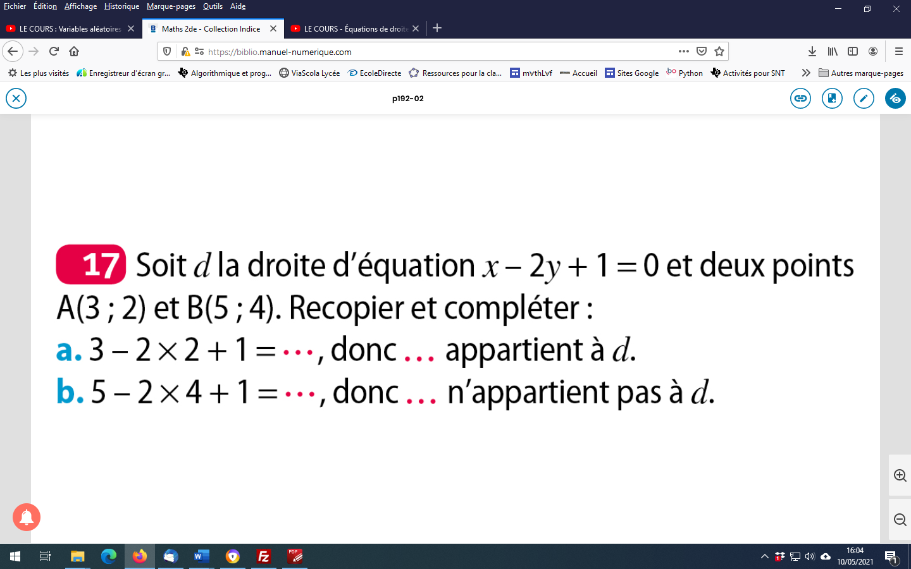
-2≠0
B
A
0

Théorème et définition :
Toute droite D admet une équation de la forme $ax+by+c=0$ avec $\left(a ;b\right)≠\left(0 ;0\right)$.
Un vecteur directeur de D est $\vec{u}\left(-b ;a\right)$.
Cette équation est appelée équation cartésienne de la droite D.

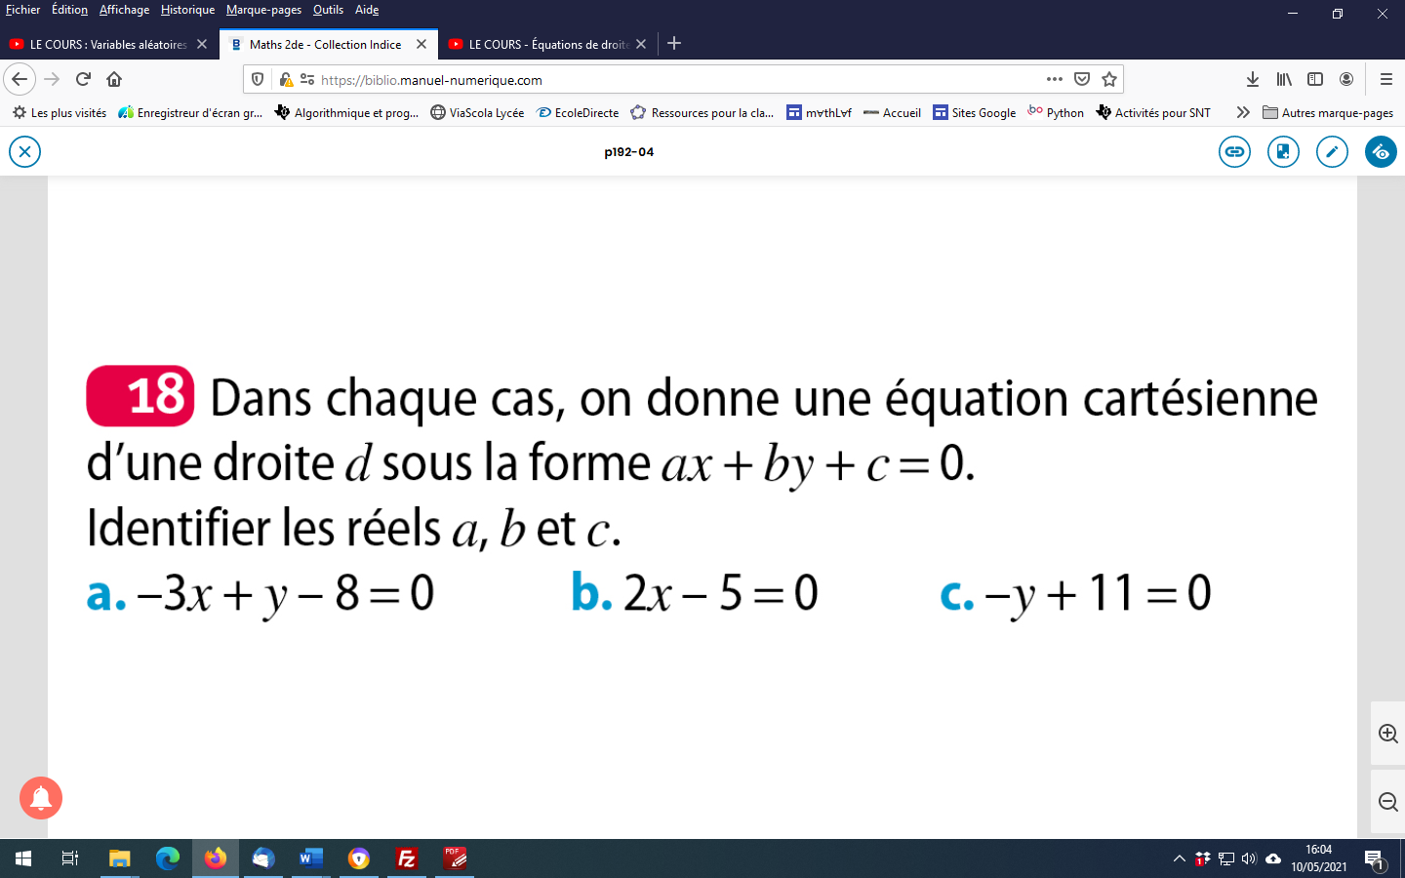
- $a=-3 b=1 c=-8$ b) $a=2 b=0 c=-5$ c)$a=0 b=-1 c=11$

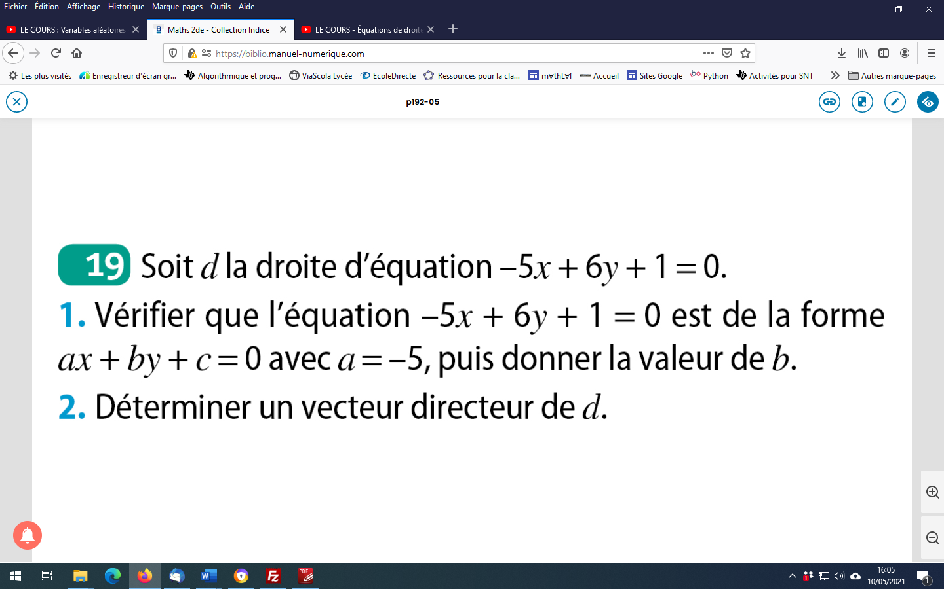
- $-5x+6y+1=0$ est une équation du type $ax+by+c=0$ avec $a=-5 b=6 et c=1$
2.Un vecteur directeur de d est $\vec{u}\left(-b ;a\right)$ soit $\vec{u}(-6;-5)$

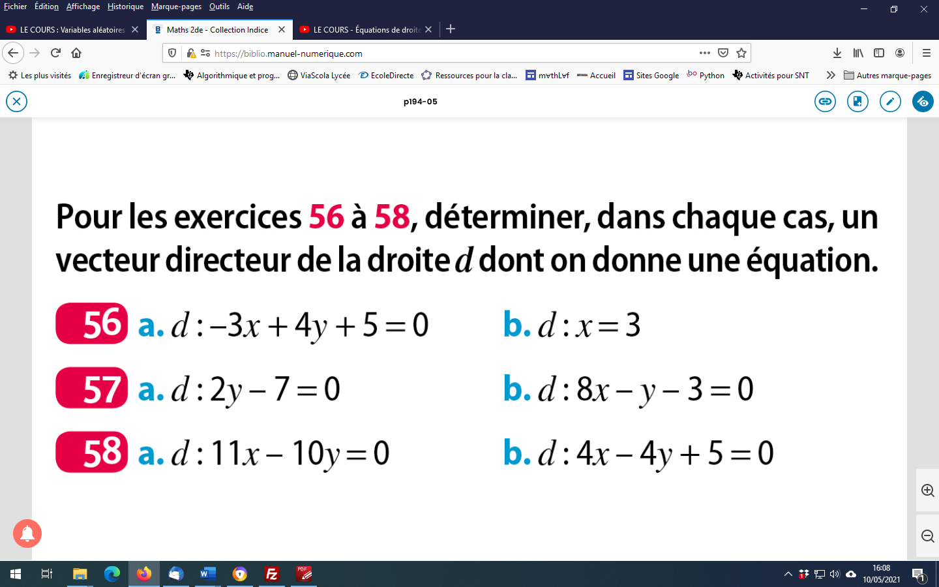
exercice 56p194
a)$-3x+4y+5=0$ est une équation du type
$ax+by+c=0$ avec $a=-3 b=4 et c=5$
Un vecteur directeur de d est $\vec{u}\left(-b ;a\right)$ soit $\vec{u}(-4;-3)$
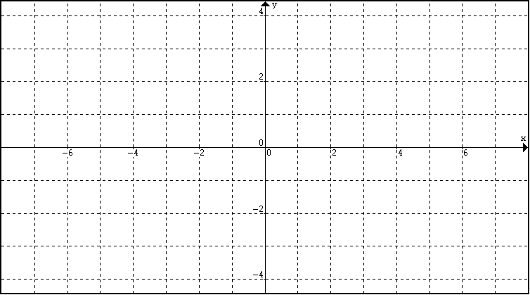
b)$x=3$ soit $1x+0y-3=0$ est une équation du type $ax+by+c=0$ avec $a=1 b=0 et c=-3$
Un vecteur directeur de d est $\vec{u}\left(-b ;a\right)$ soit $\vec{u}(0;1)$

a)$11x-10y=0$ est une équation du type $ax+by+c=0$ avec $a=11 b=-10 et c=0$

Un vecteur directeur de d est $\vec{u}\left(-b ;a\right)$ soit $\vec{u}(10;11)$

b)
$4x-4y+5=0$ est une équation du type $ax+by+c=0$ avec $a=4 b=-4 et c=5$
Un vecteur directeur de d est $\vec{u}\left(-b ;a\right)$ soit $\vec{u}(4;4)$

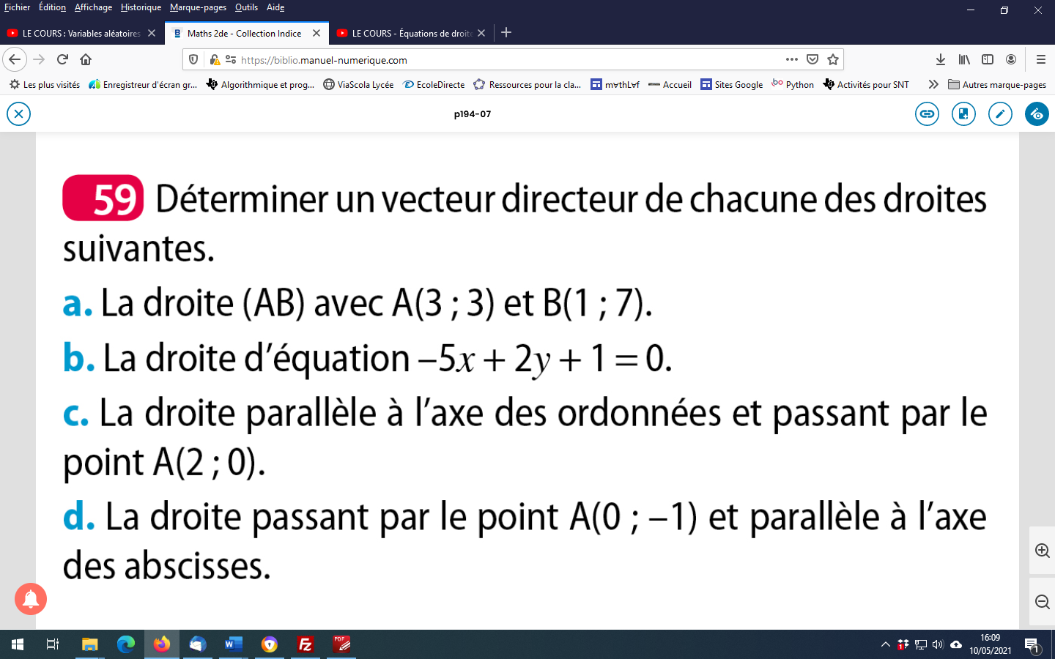

- $\vec{AB}(\underset{-2}{\underbrace{1-3}};\underset{4}{\underbrace{7-3}}$) est un vecteur directeur la droite (AB)

b)$-5x+2y+1=0$ est une équation du type $ax+by+c=0$ avec $a=-5 b=2 et c=1$
Un vecteur directeur de d est $\vec{u}\left(-b ;a\right)$ soit $\vec{u}(-2;-5)$
Si $x=0 2y+1=0 soit 2y=-1 et y=-\frac{1}{2}=-0,5$
c) Un vecteur directeur de d est$\vec{u}(0;1)$

autre méthode : équation de la droite : $x=2$ ou $x-2=0$
$a=1 b=0 et c=-2$
Un vecteur directeur de d est $\vec{u}\left(-b ;a\right)$ soit $\vec{u}(0;1)$

d) Un vecteur directeur de d est$\vec{ u}(1;0)$
autre méthode : équation de la droite : $y=-1$ ou $y+1=0$
$a=0 b=1 et c=0$
Un vecteur directeur de d est $\vec{u}\left(-b ;a\right)$ soit $\vec{u}(-1;0)$
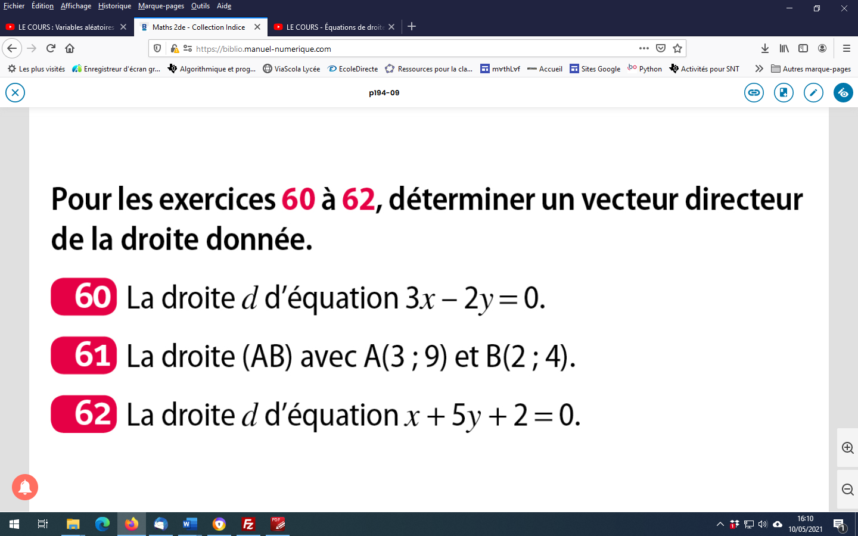
Exercice 60p194
$3x-2y=0$ est une équation du type $ax+by+c=0$ avec $a=3 b=-2 et c=0$
Un vecteur directeur de d est $\vec{u}\left(-b ;a\right)$ soit $\vec{u}(2;3)$

Exercice 61p194
$\vec{AB}(\underset{-1}{\underbrace{2-3}};\underset{-5}{\underbrace{4-9}}$.) est un vecteur directeur la droite (AB)

Exercice 62p194
$x+5y+2=0$ est une équation du type $ax+by+c=0$ avec $a=1 b=5 et c=2$
Un vecteur directeur de d est $\vec{u}\left(-b ;a\right)$ soit $\vec{u}(-5;1)$

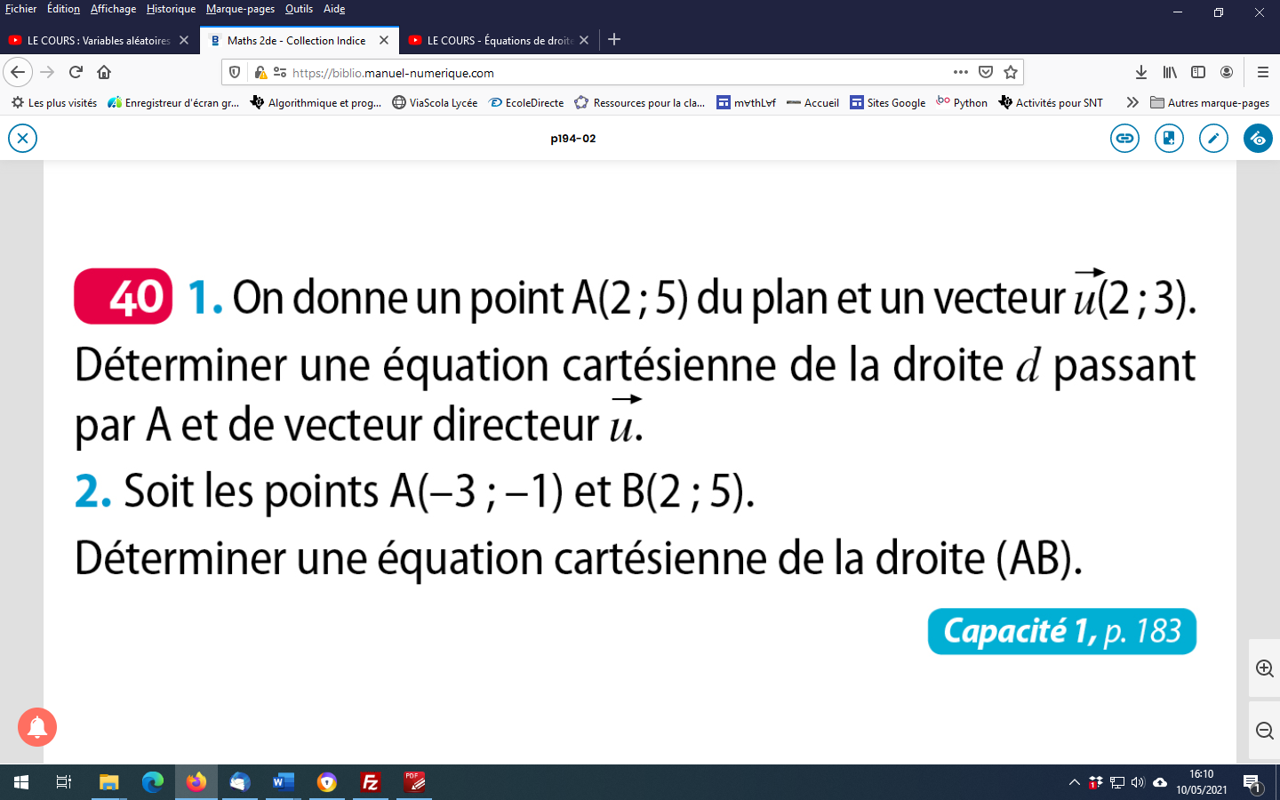
1.Ainsi, comme $\vec{u}$ $(\underset{-b}{\underbrace{2}} ; \underset{a}{\underbrace{3}}$) est un vecteur directeur de d, une équation de d est de la forme :
$ax+by+c=0$ soit $3x-2y+c=0$
Pour déterminer c, il suffit de substituer les coordonnées de A dans l'équation.
$3×2-2×5+c=0$
$soit 6-10+c=0$
$soit c=-6+10=4$
$d :3x-2y+4=0$
2.$\vec{AB}(\underset{5}{\underbrace{2-\left(-3\right)}};\underset{6}{\underbrace{5-(-1)}}$) est un vecteur directeur la droite (AB)
Ainsi, comme $\vec{AB}$ $(\underset{-b}{\underbrace{5}} ; \underset{a}{\underbrace{6}}$) est un vecteur directeur de d, une équation de d est de la forme :
$ax+by+c=0$ soit $6x-5y+c=0$
Pour déterminer c, il suffit de substituer les coordonnées de A dans l'équation.
$6×\left(-3\right)-5×(-1)+c=0$
$soit-18+5+c=0$
$soit c=18-5=13$
$d :6x-5y+13=0$

Exercices 41,42,46,50,51,65p194-195
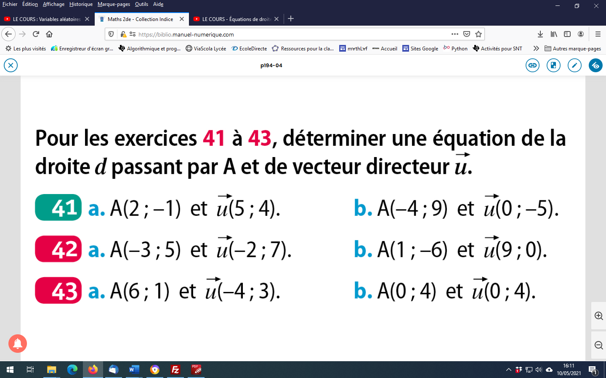
41a)comme $\vec{u}$ $(\underset{-b}{\underbrace{5}} ; \underset{a}{\underbrace{4}}$) est un vecteur directeur de d, une équation de d est de la forme :
$ax+by+c=0$ soit $4x-5y+c=0$

Pour déterminer c, il suffit de substituer les coordonnées de A dans l'équation.

$4×2-5×(-1)+c=0$
$8+5+c=0$
$c=-8-5=-13$ $4x-5y-13=0$

$d :4x-5y-13=0$
41b)comme $\vec{u}$ $(\underset{-b}{\underbrace{0}} ; \underset{a}{\underbrace{-5}}$) est un vecteur directeur de d, une équation de d est de la forme :
$ax+by+c=0$ soit $-5x+0y+c=0$ soit $-5x+c=0$

Pour déterminer c, il suffit de substituer les coordonnées de A dans l'équation.
$-5×-4+c=0$
$20+c=0$
$c=-20$
$d :-5x-20=0$ ou $-5x=20 ou x=-4$
42a)comme $\vec{u}$ $(\underset{-b}{\underbrace{-2}} ; \underset{a}{\underbrace{7}}$) est un vecteur directeur de d, une équation de d est de la forme :
$ax+by+c=0$ soit $7x+2y+c=0$

Pour déterminer c, il suffit de substituer les coordonnées de A dans l'équation.
$7×(-3)+2×5+c=0$
$-21+10+c=0$
$c=21-10=$ 11
$d :7x+2y+11=0$
42b)comme $\vec{u}$ $(\underset{-b}{\underbrace{9}} ; \underset{a}{\underbrace{0}}$) est un vecteur directeur de d, une équation de d est de la forme :
$ax+by+c=0$ soit $0x-9y+c=0$ soit $-9y+c=0$

Pour déterminer c, il suffit de substituer les coordonnées de A dans l'équation.

$-9×(-6)+c=0$
$54+c=0$
$c=-54$

$d :-9y-54=0$ ou $y=-4$
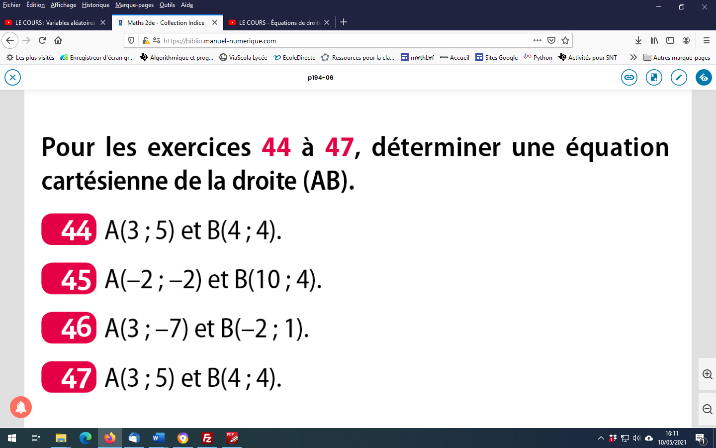$\vec{AB}(-5;8)$ est un vecteur directeur la droite (AB)
Ainsi, comme $\vec{AB}$ $(\underset{-b}{\underbrace{-5}} ; \underset{a}{\underbrace{8}}$) est un vecteur directeur de d, une équation de d est de la forme :
$ax+by+c=0$ soit $8x+5y+c=0$
Pour déterminer c, il suffit de substituer les coordonnées de A dans l'équation.
$8×3+5×(-7)+c=0$
$24-35+c=0$ $c=35-24=11$ $d :8x+5y+11=0$

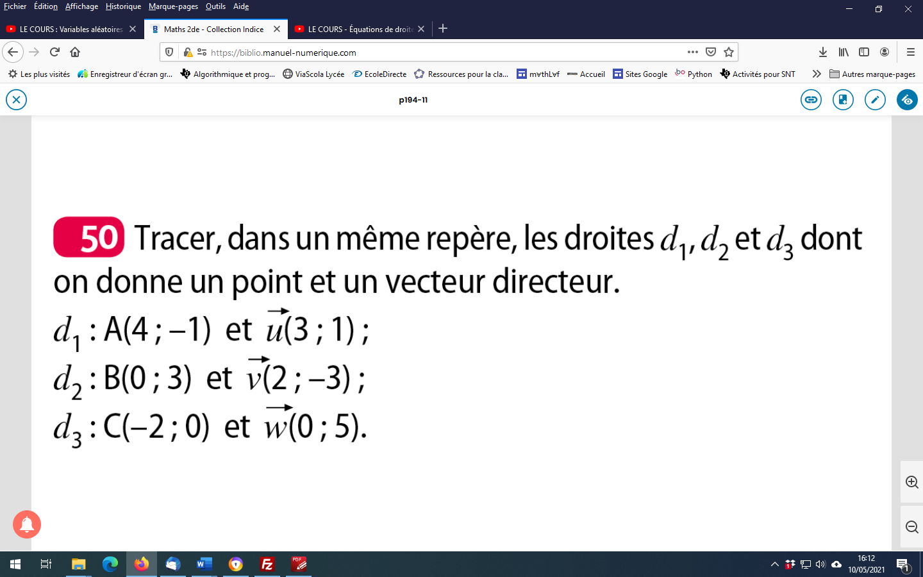

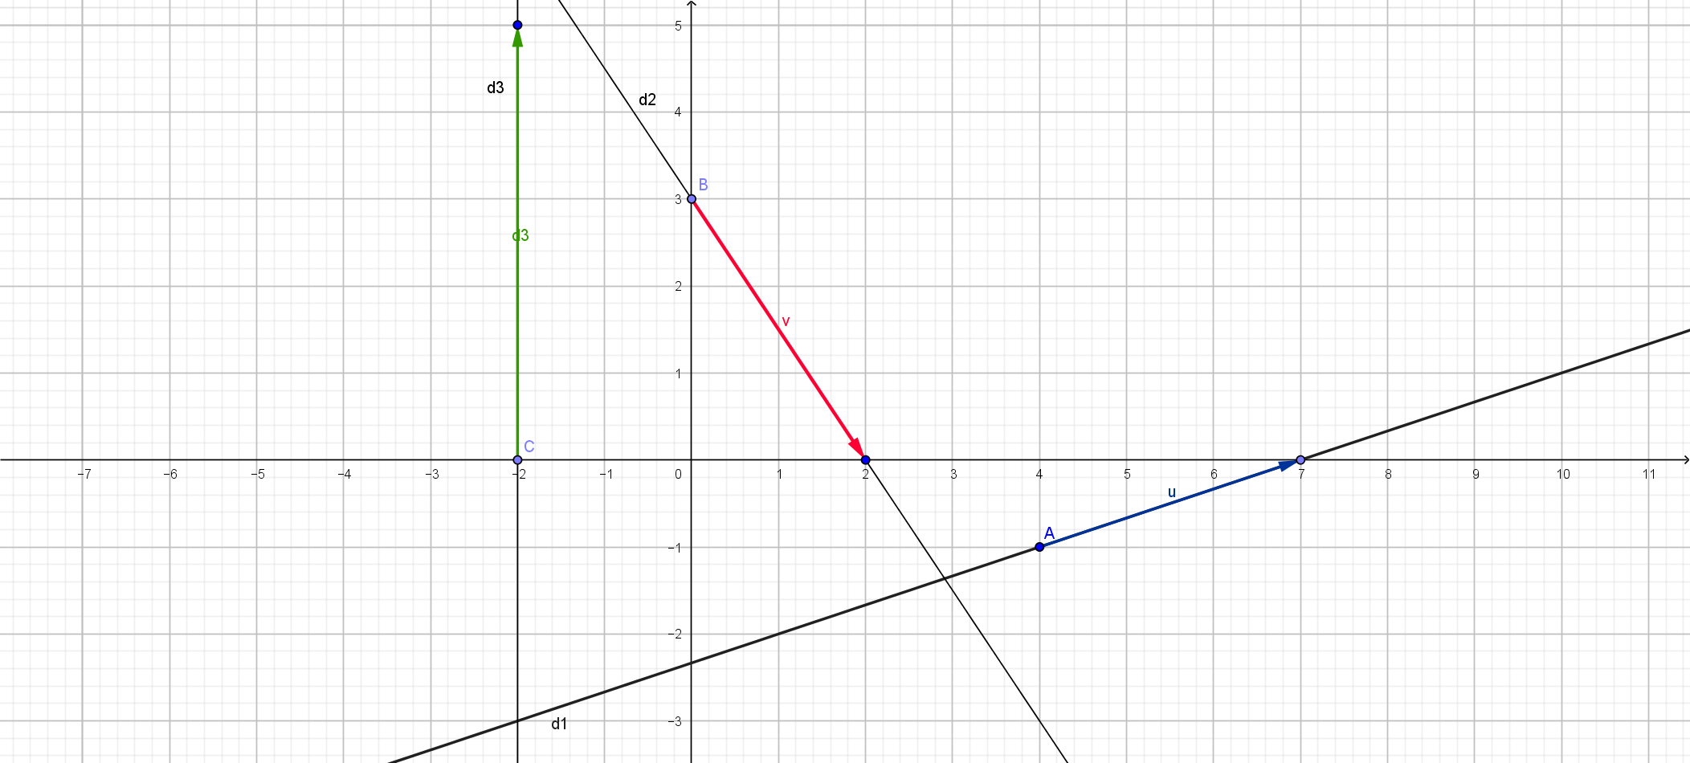

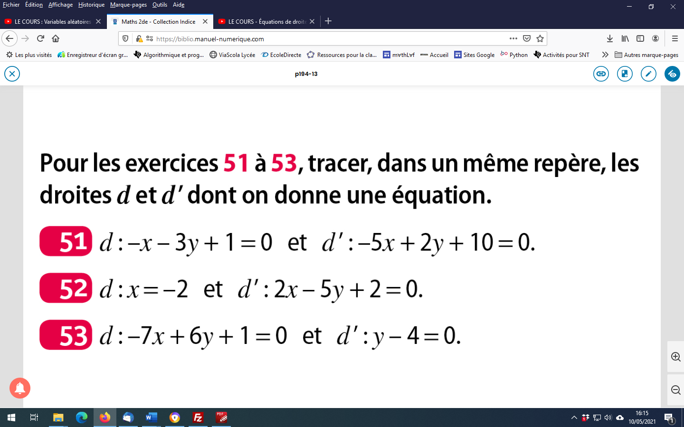
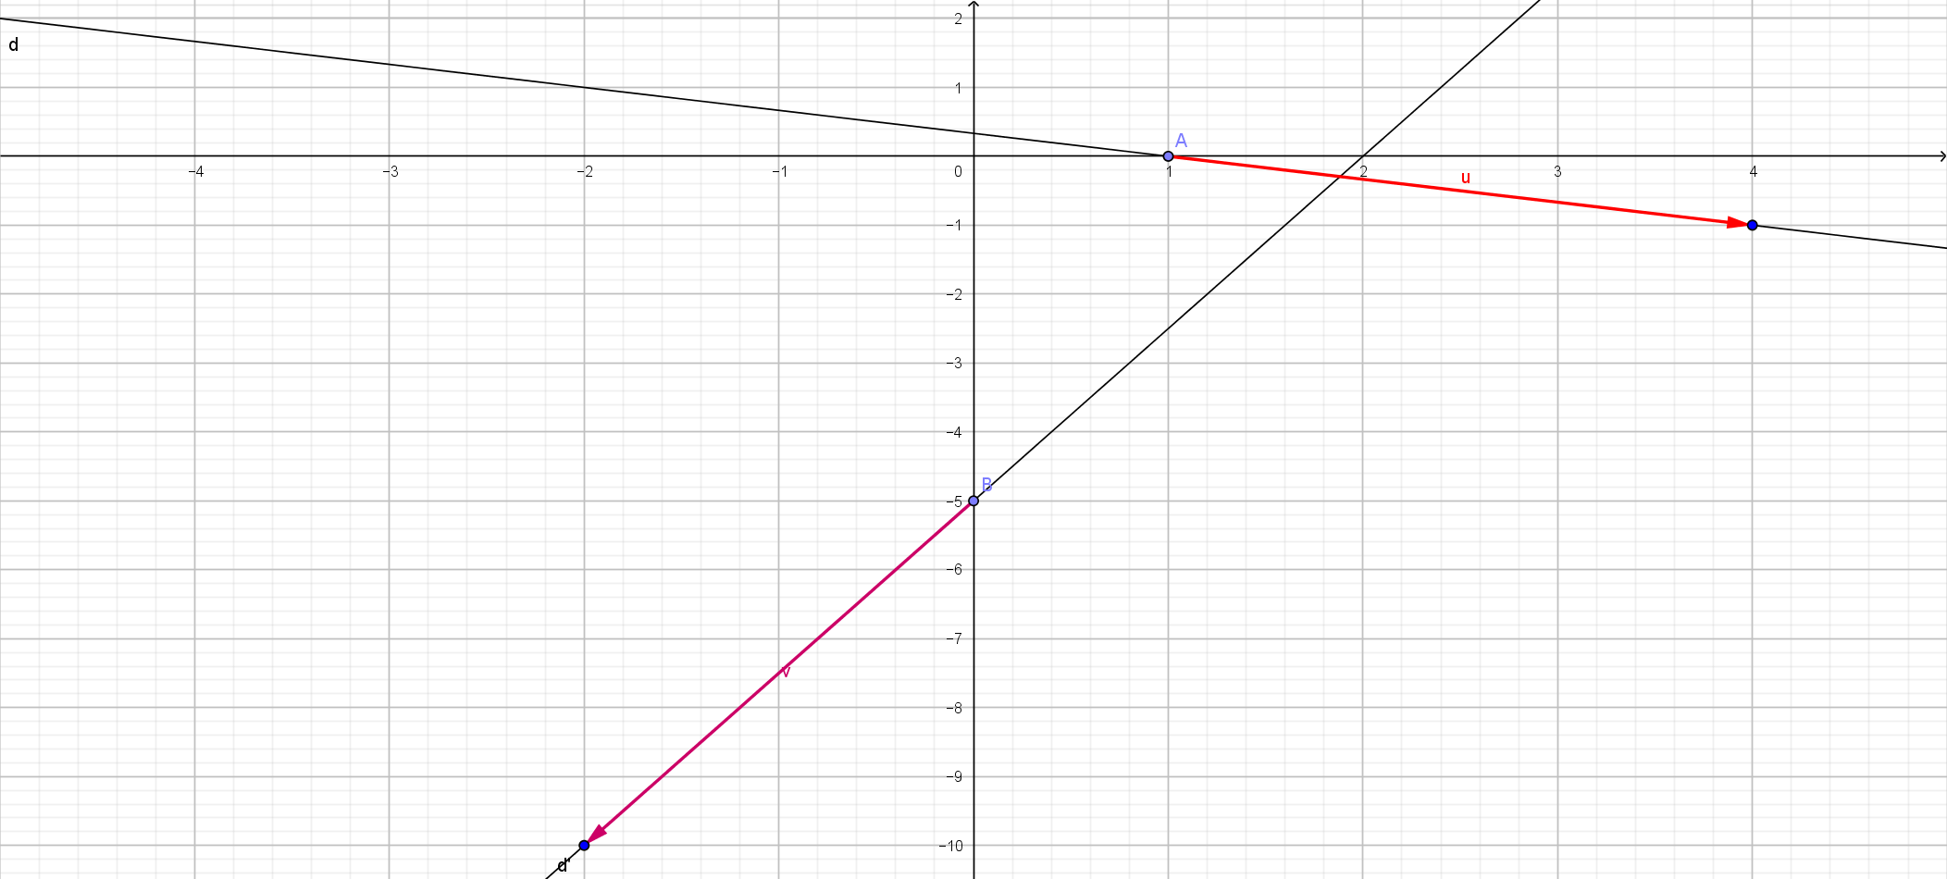

$-x-3y+1=0$ est une équation du type $ax+by+c=0$ avec $a=-1 b=-3 et c=1$
Un vecteur directeur de d est $\vec{u}\left(-b ;a\right)$ soit $\vec{u}(3;-1)$
Si on remplace $y$ par 0 , $-x+1=0$ soit $-x=-1$ soit $x=1$ $A(1 ;0)$

$-5x+2y+10=0$ est une équation du type $ax+by+c=0$ avec $a=-5 b=2 et c=10$
Un vecteur directeur de d est $\vec{u}\left(-b ;a\right)$ soit $\vec{u}(-2;-5)$
Si on remplace $x$ par 0 , $2y+10=0$ soit $2y=-10$ et soit $y=-5$ $B(0;-5)$

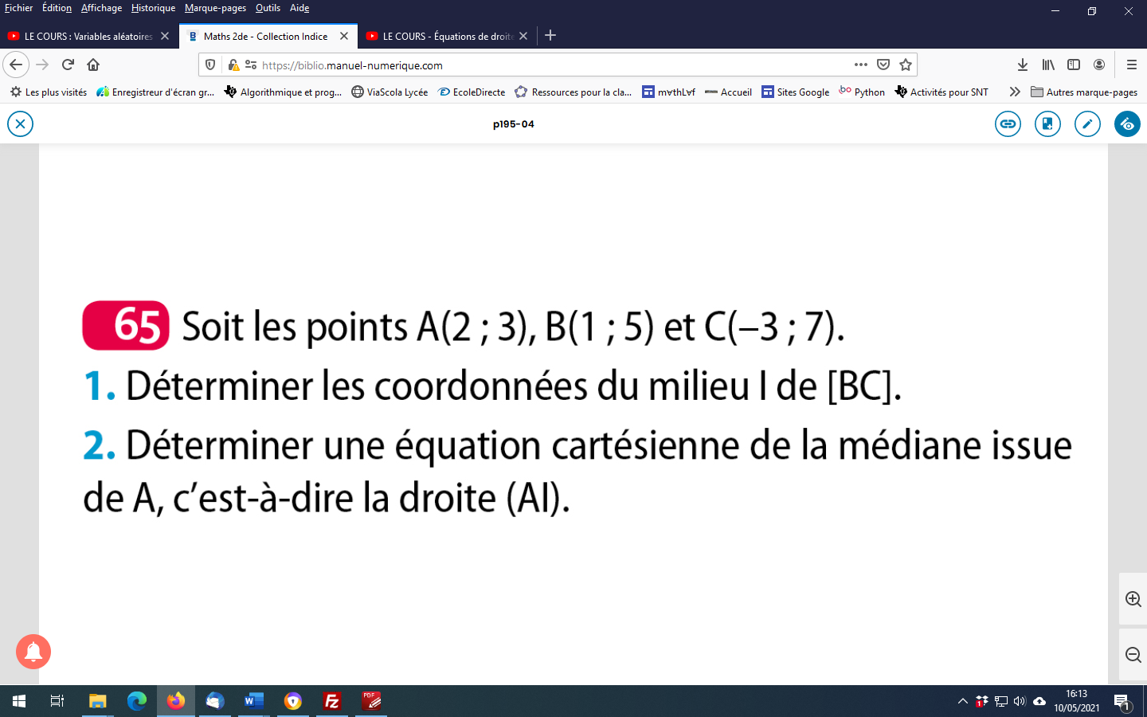
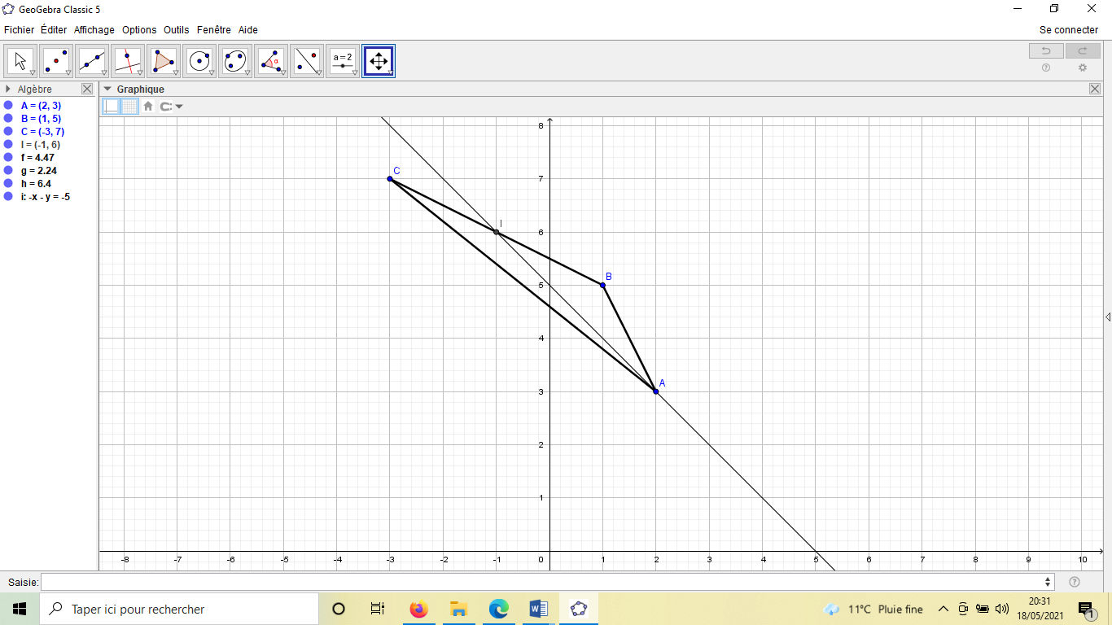

1.I($\frac{1+(-3)}{2};\frac{5+7}{2}) soit I(-1 ;6)$
2. $\vec{AI}(-1-2;6-3$)
$\vec{AI}(-3;3$) est un vecteur directeur la droite (AB)
Ainsi, comme $\vec{AI}$ $(\underset{-b}{\underbrace{-3}} ; \underset{a}{\underbrace{3}}$) est un vecteur directeur de d, une équation de d est de la forme :
$ax+by+c=0$ soit $3x+3y+c=0$
Pour déterminer c, il suffit de substituer les coordonnées de A dans l'équation.
$3×2+3×3+c=0$
$6+9+c=0$ $c=-6-9=-15$
$(AI) :3x+3y-15=0$

Exercices 22,25,26,27,29a),30,31p193,89p195,91p196,67,68,69,71,72,73,74,77,78,
81,82,83,86,87,88p195
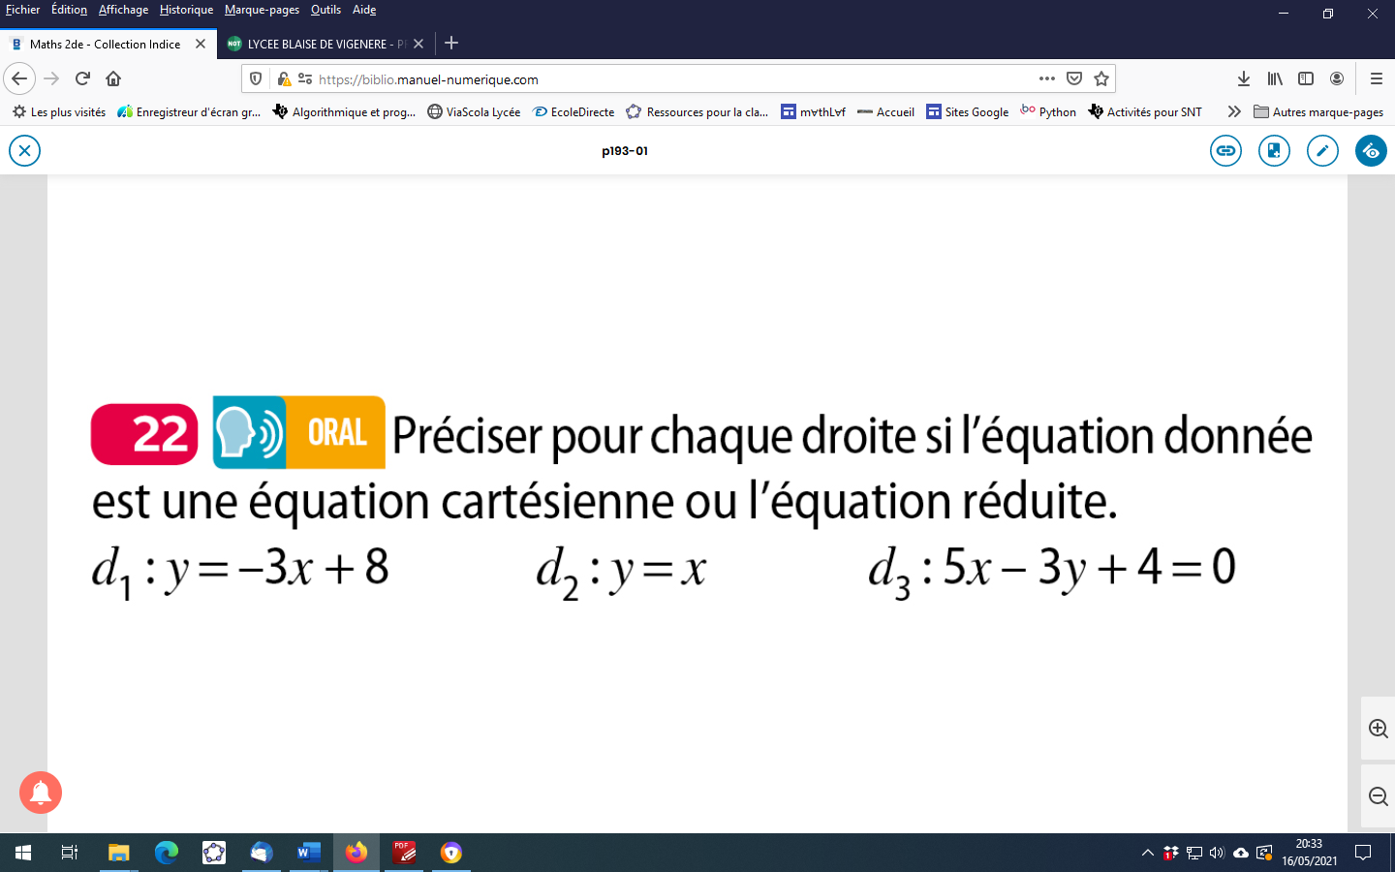
Equation réduite : d1, d2
Equation cartésienne : d3

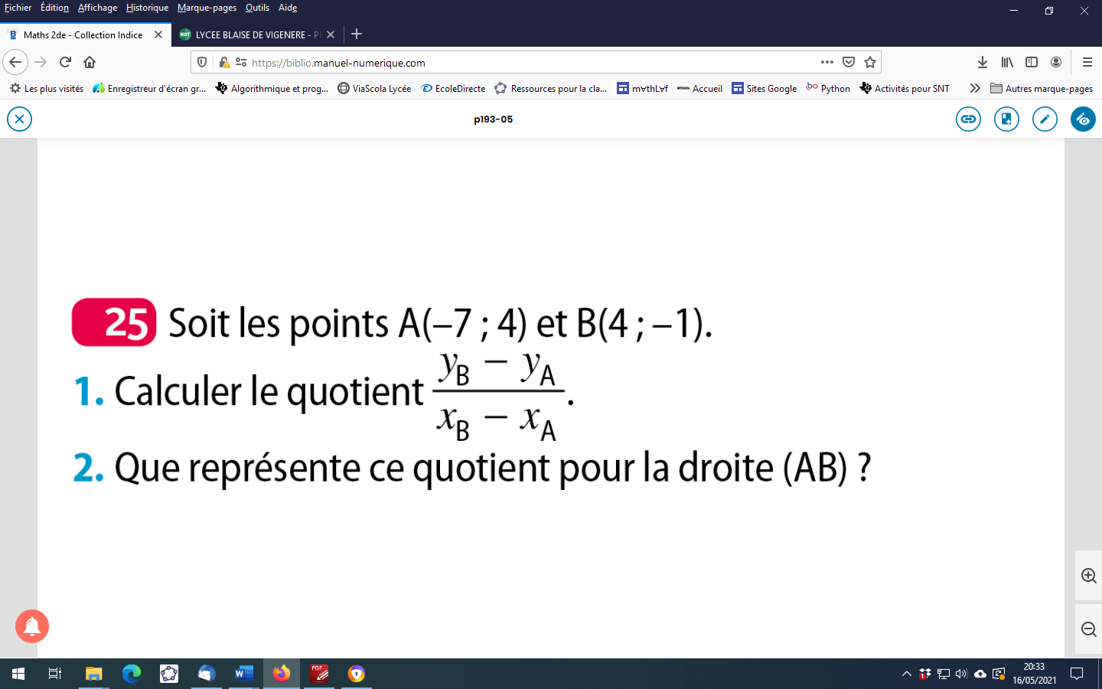
- m = $\frac{y_{B}-y_{A}}{x_{B}-x_{A}}=\frac{-1-4}{4-(-7)}=-\frac{5}{11}$.
- m est le coefficient directeur ou la pente de la droite(AB)

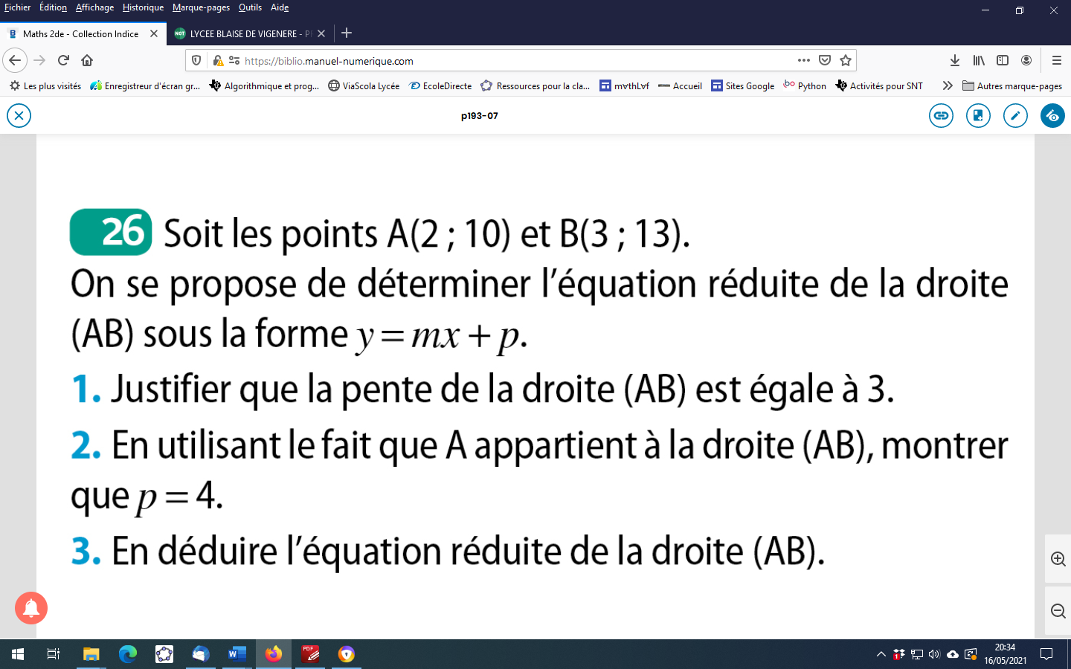
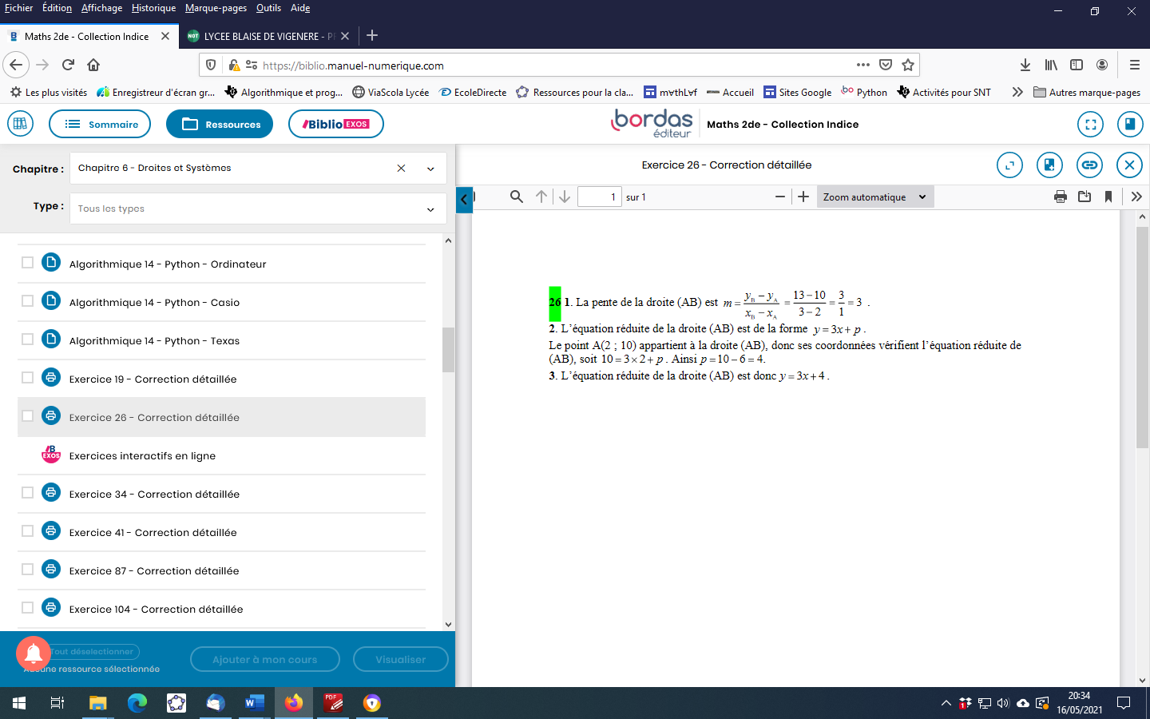
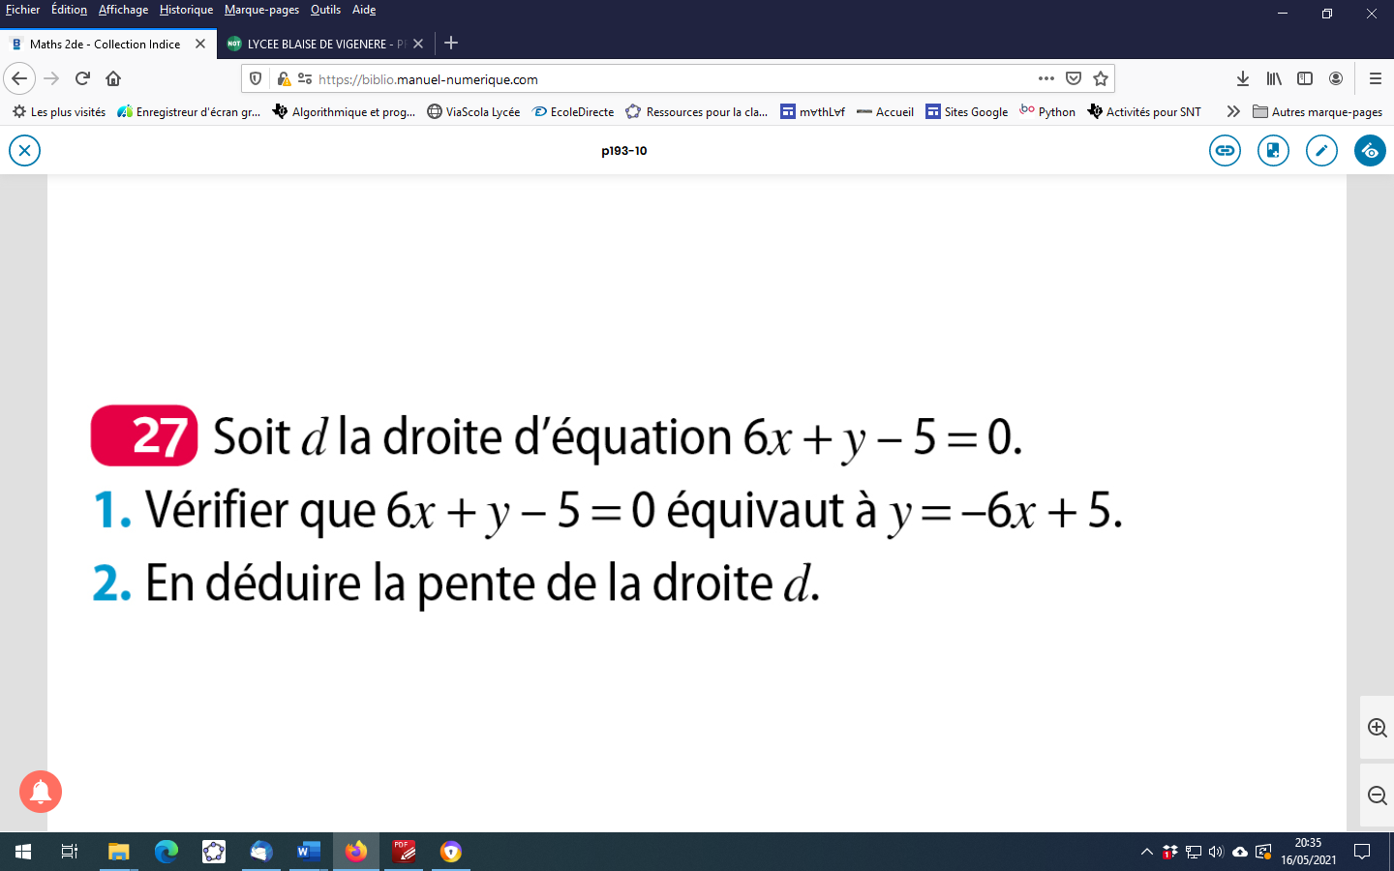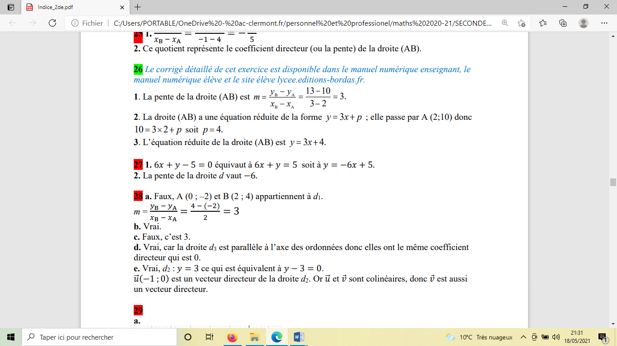
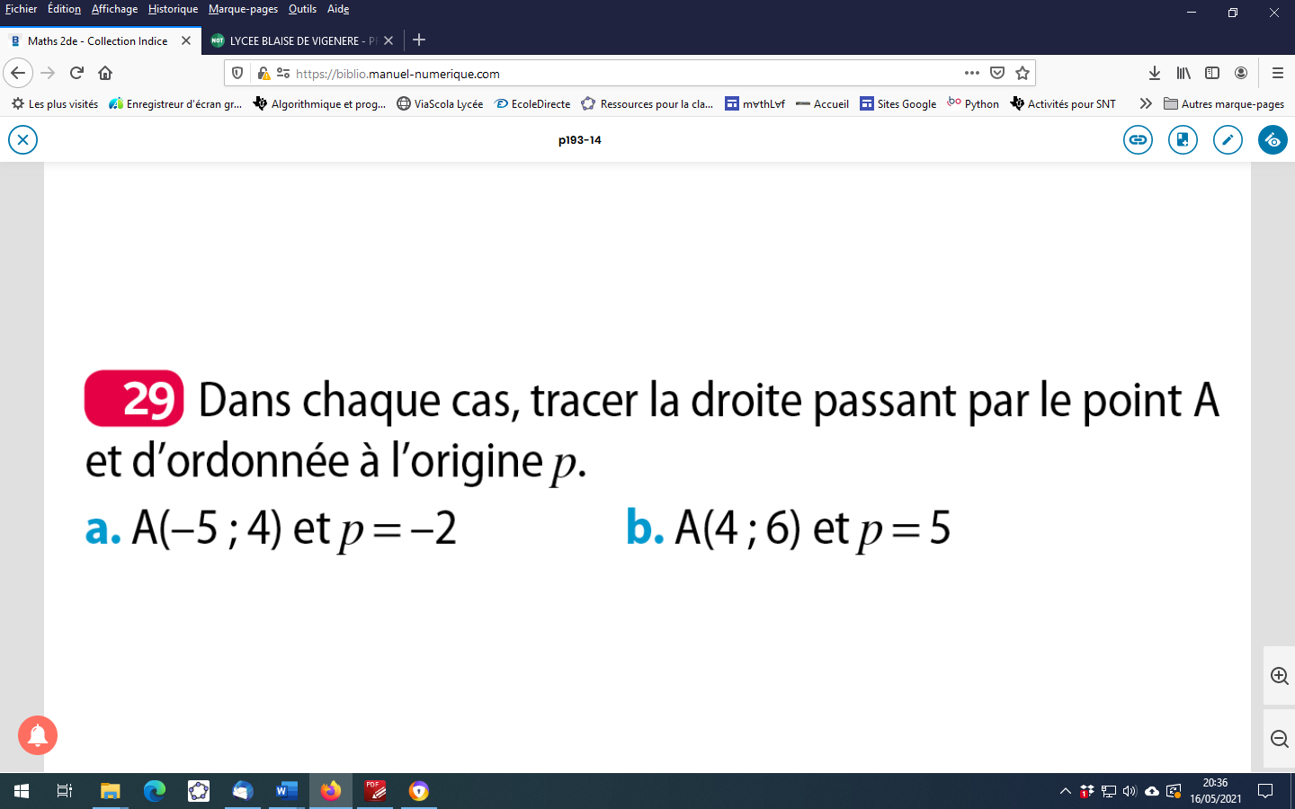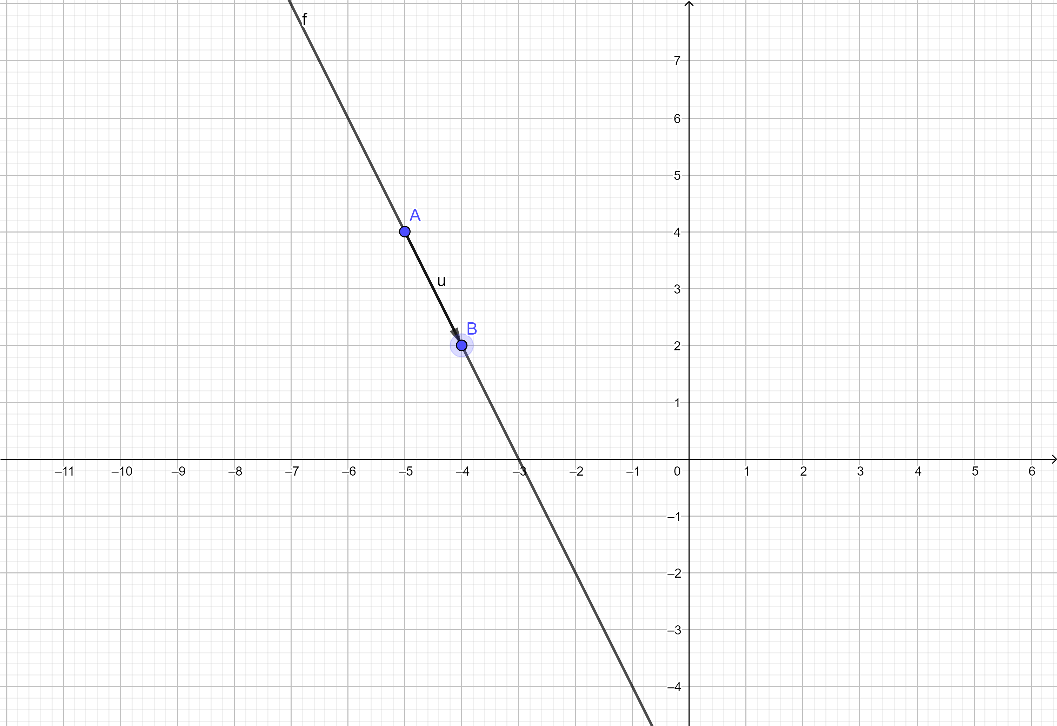

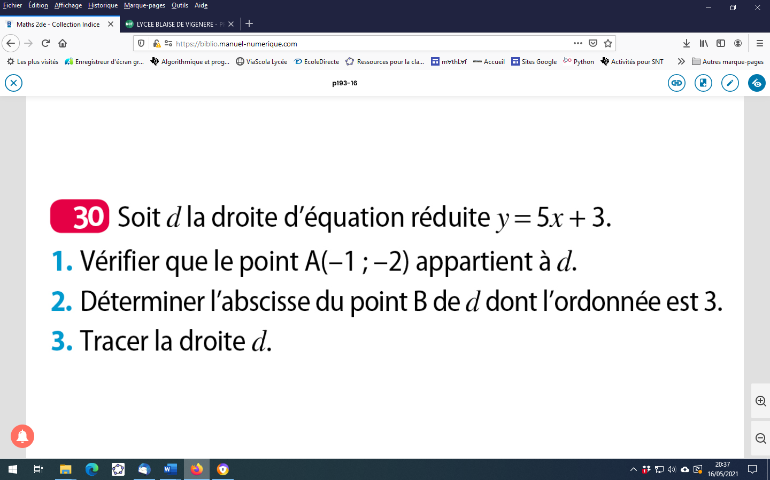
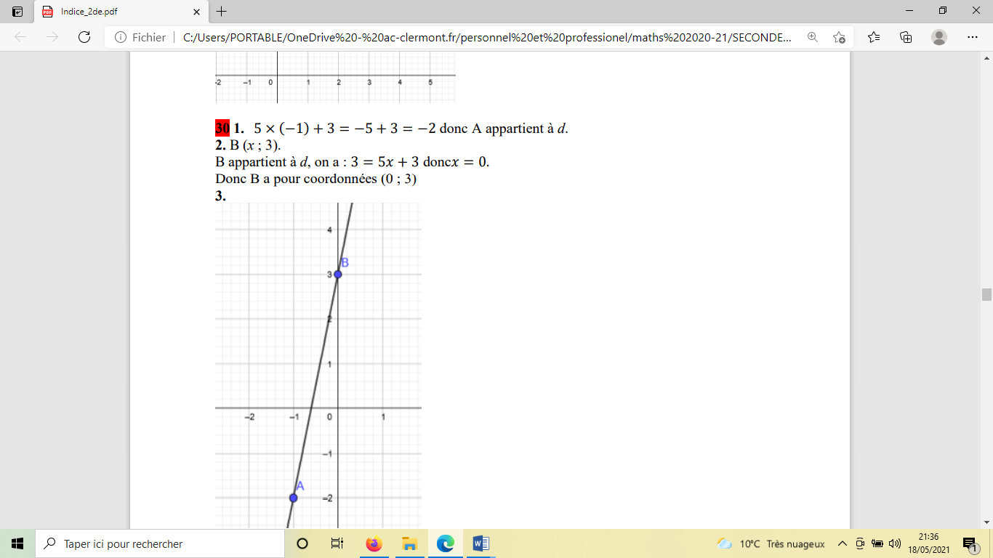
$0=5x$ soit 0=x
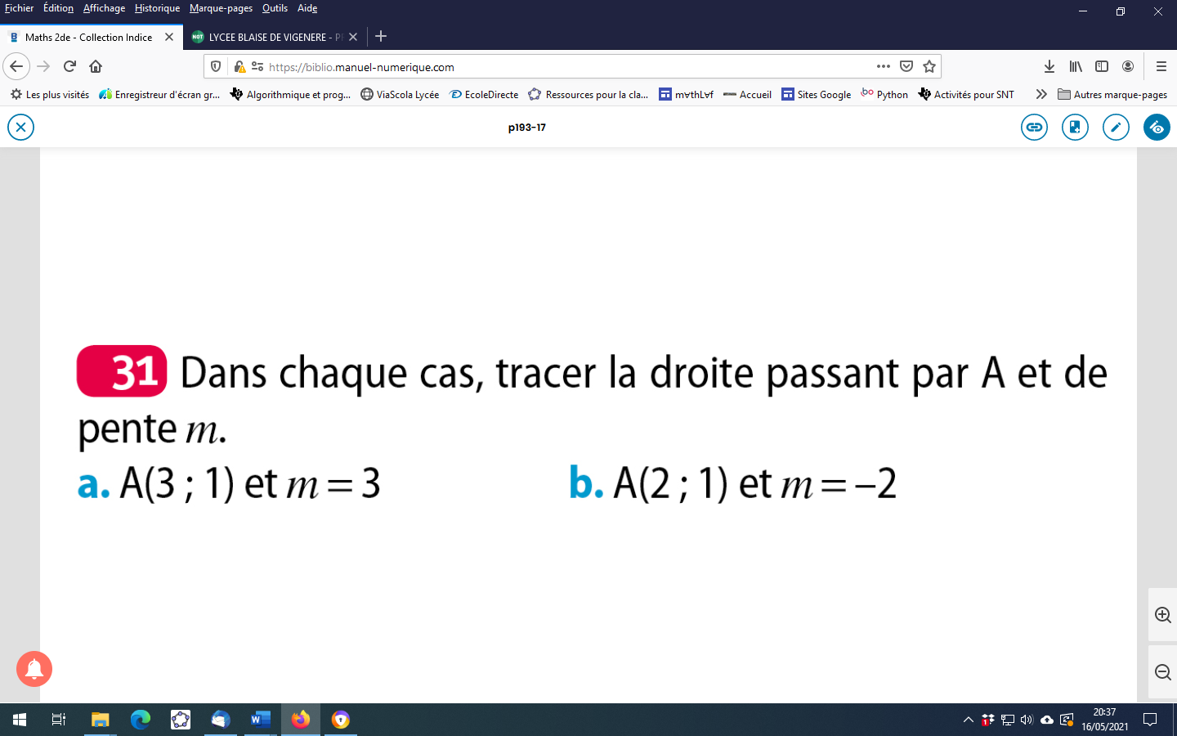
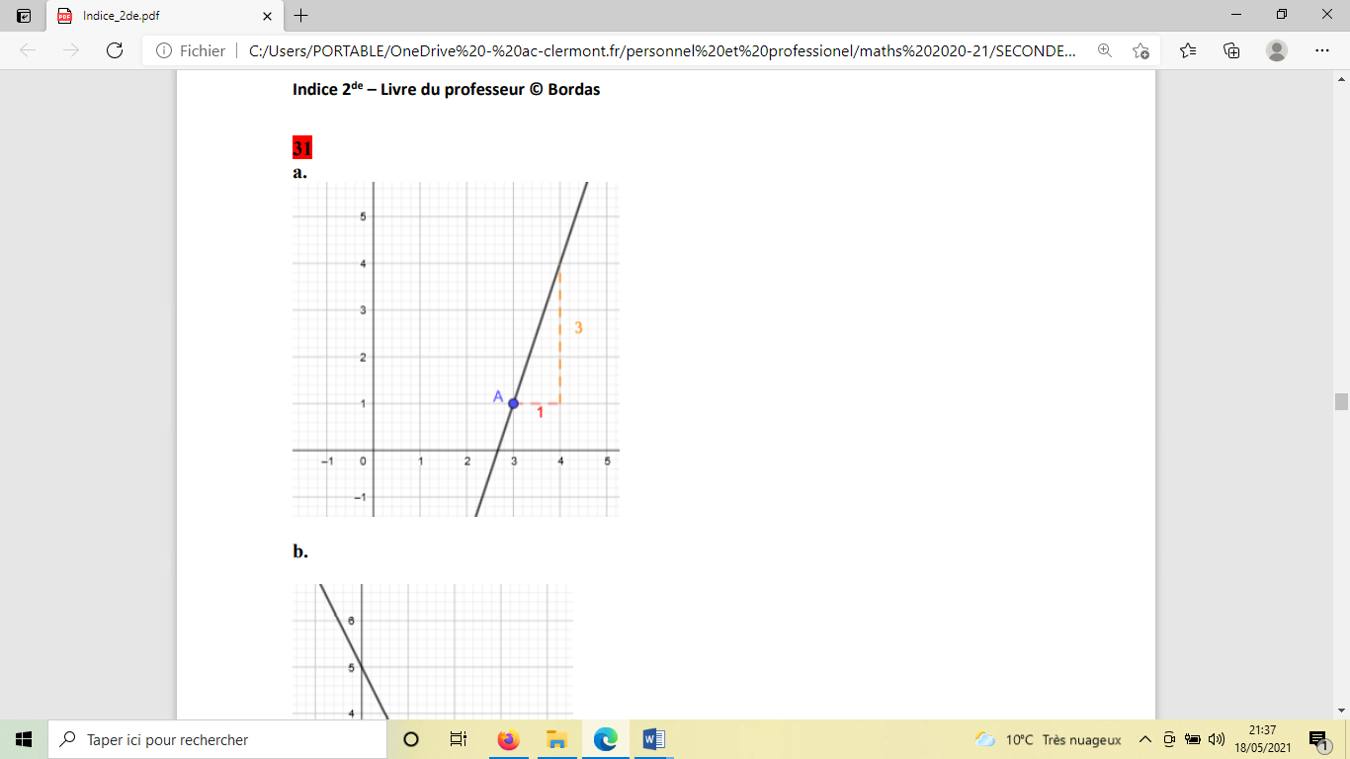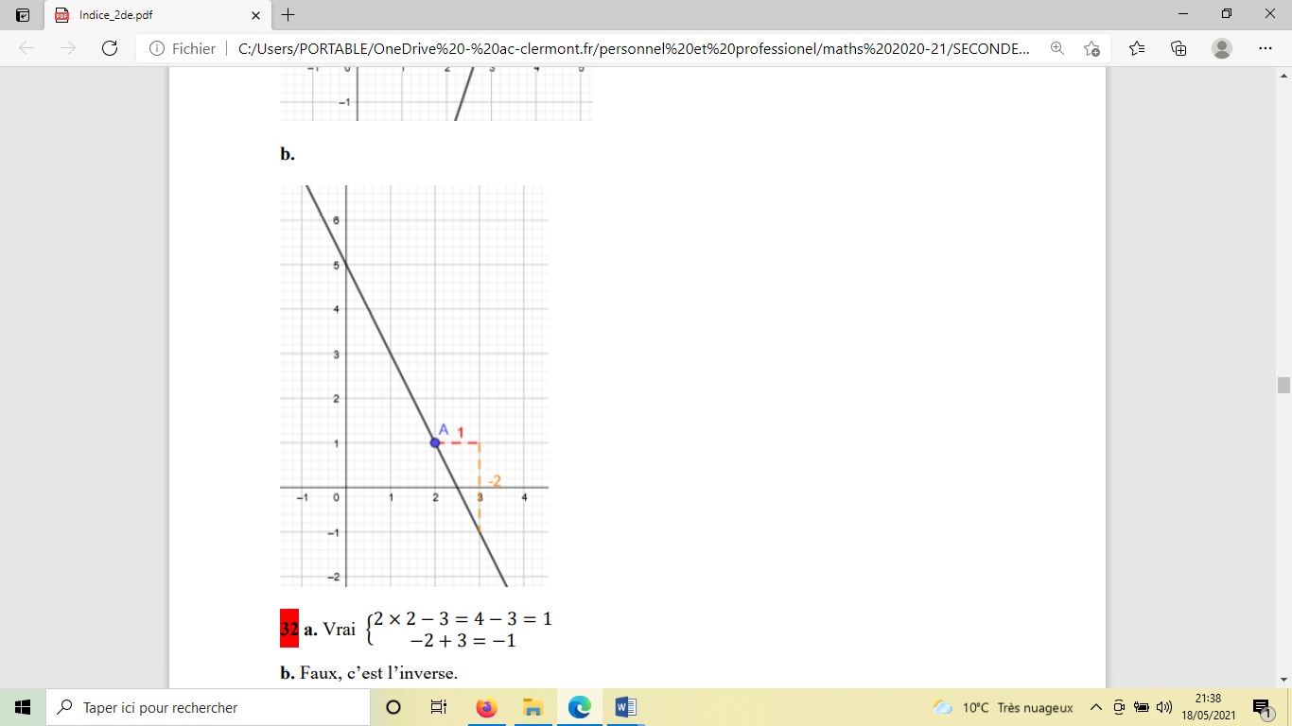
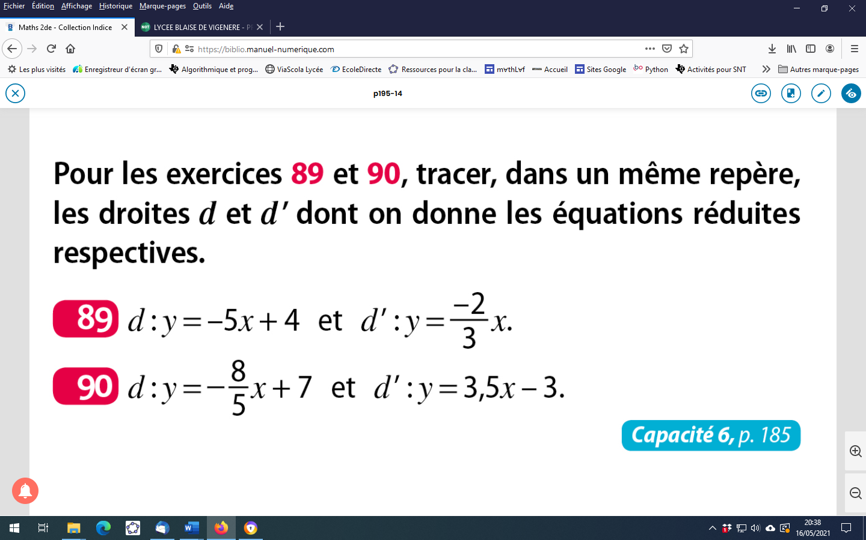
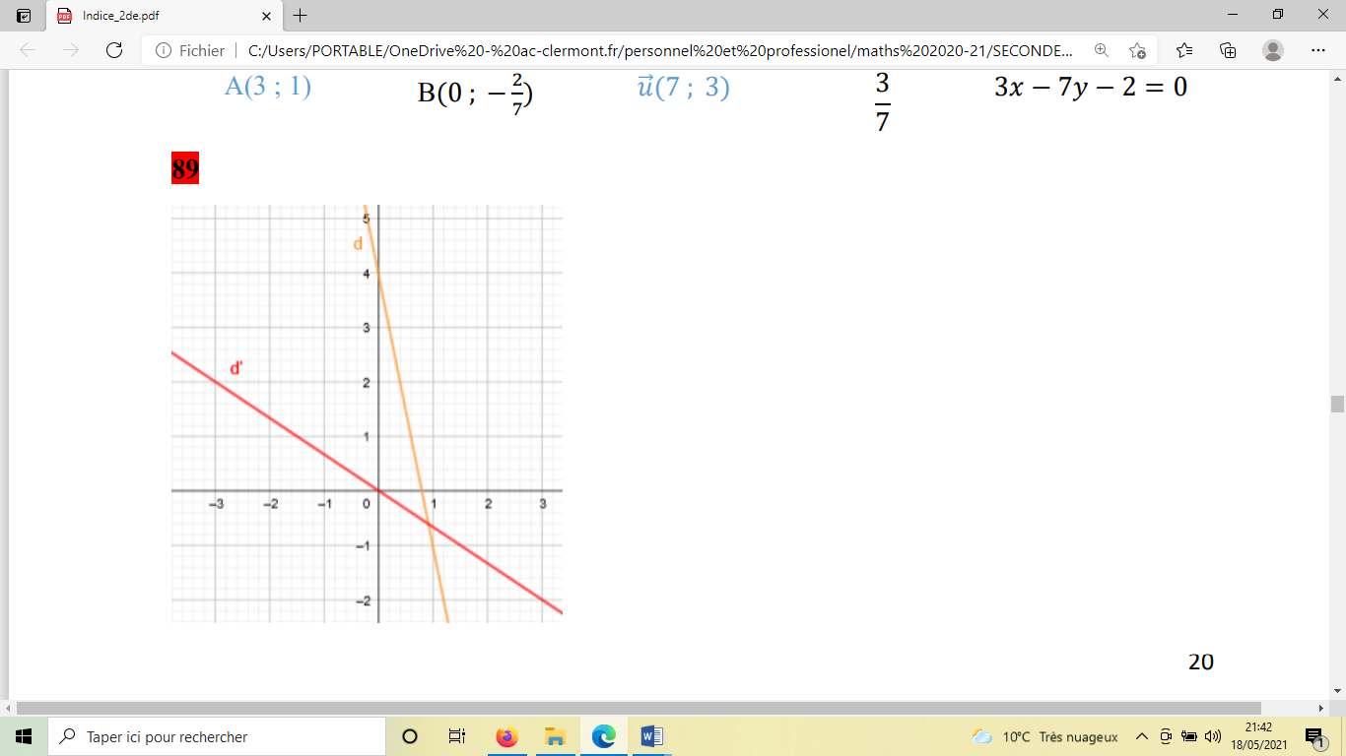
d :$y=-5x+4$
m=-5 p=4
+1
La droite d passe par le point (0 ;4) et de coefficient
directeur -5
-5

d’ :$y=-\frac{2}{3}x$
m$=-\frac{2}{3}$ p=0
+3
La droite d passe par le point (0 ;0) et de coefficient
directeur $-\frac{2}{3}$
-2
si j’avance de 1 horizontalement j’avance de $-\frac{2}{3}$ verticalement
si j’avance de 3 horizontalement , j’avance de $-\frac{2}{3}×3=-2$ verticalement

+5
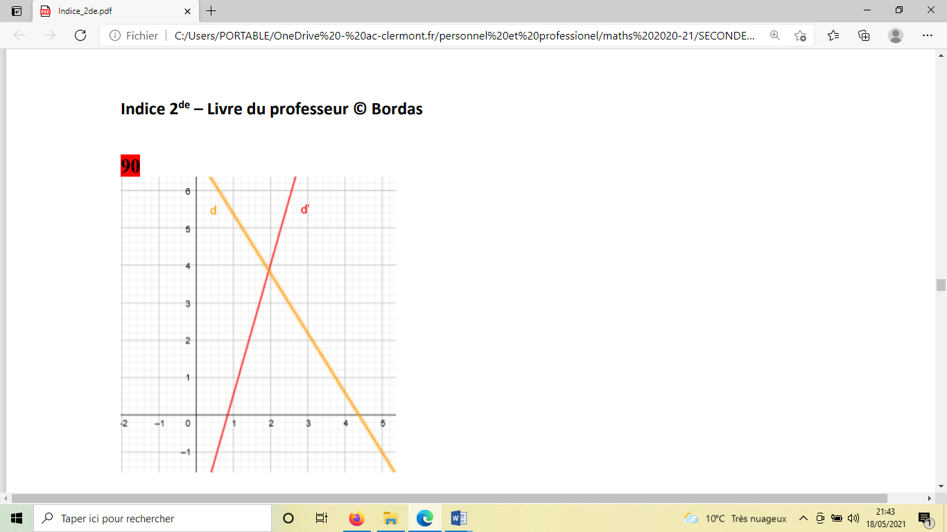
d’ :$y=-\frac{8}{5}x+7$
m$=-\frac{8}{5}$ p=7
La droite d passe par le point (0 ;7) et de coefficient
directeur $-\frac{2}{3}$
-8
d’ :$y=3,5x-3$
m$=3,5$ p=-3
La droite d passe par le point (0 ;-3) et de coefficient
directeur $3,5$

+3,5

+1

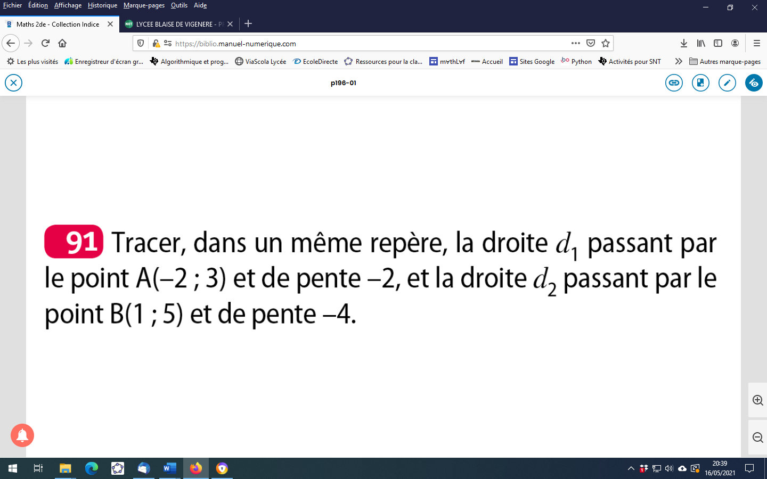
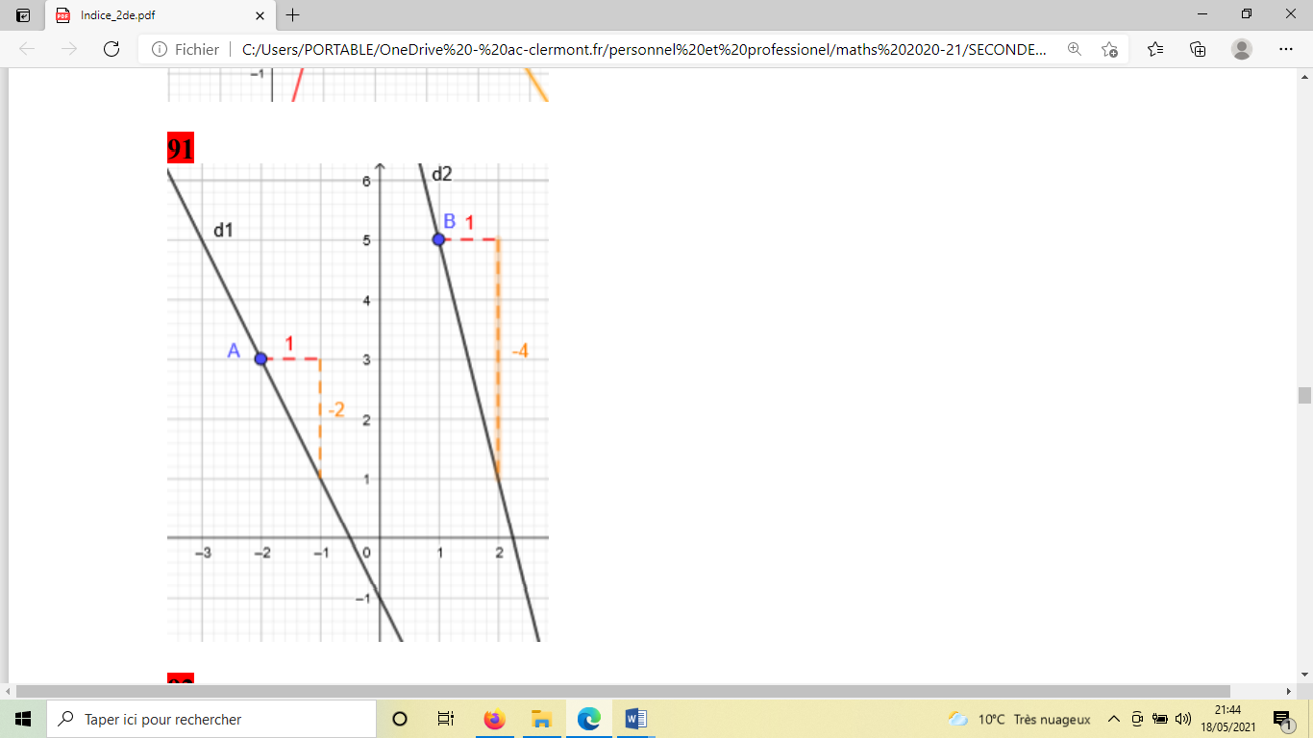
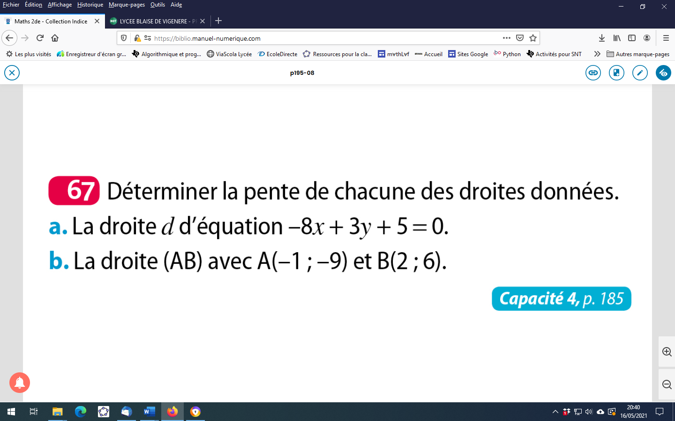
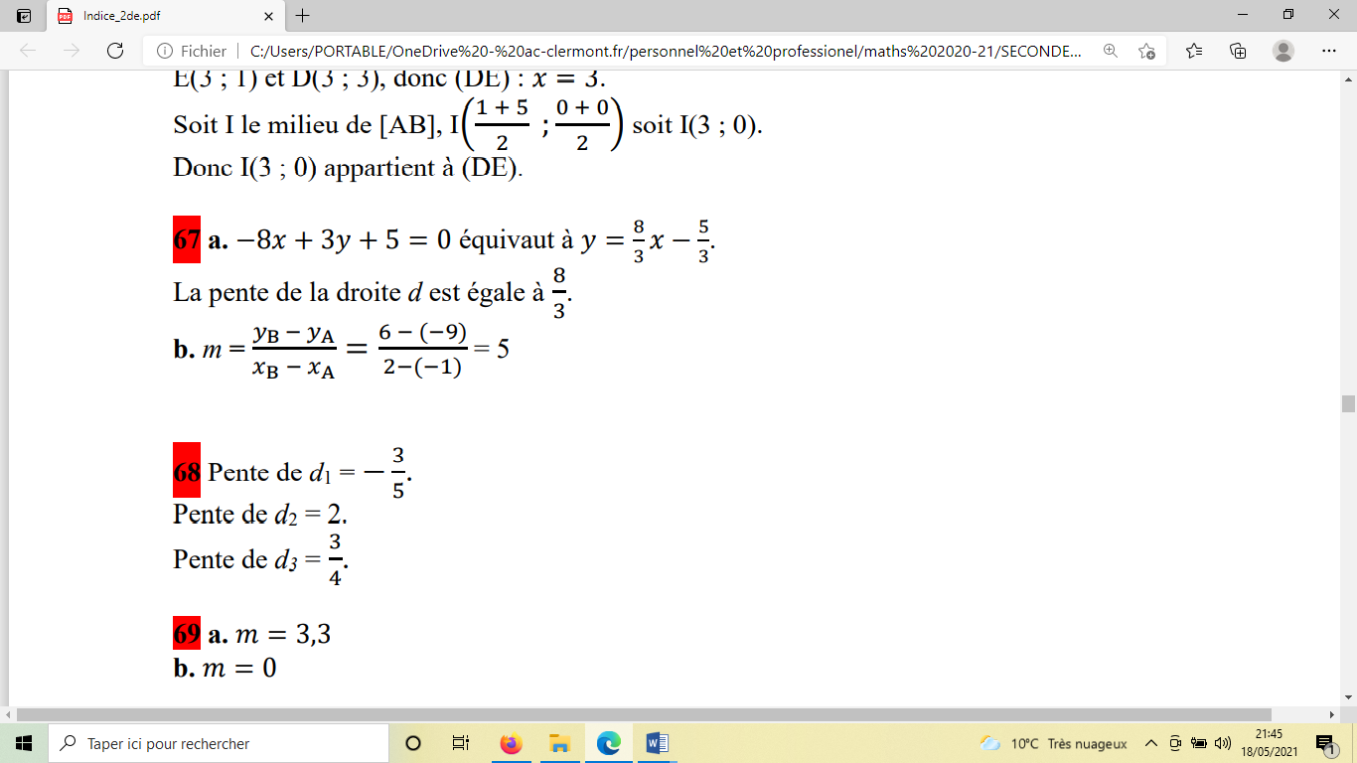
$3y=8x-5$ équivaut à $y=\frac{8}{3}x-\frac{5}{3}$
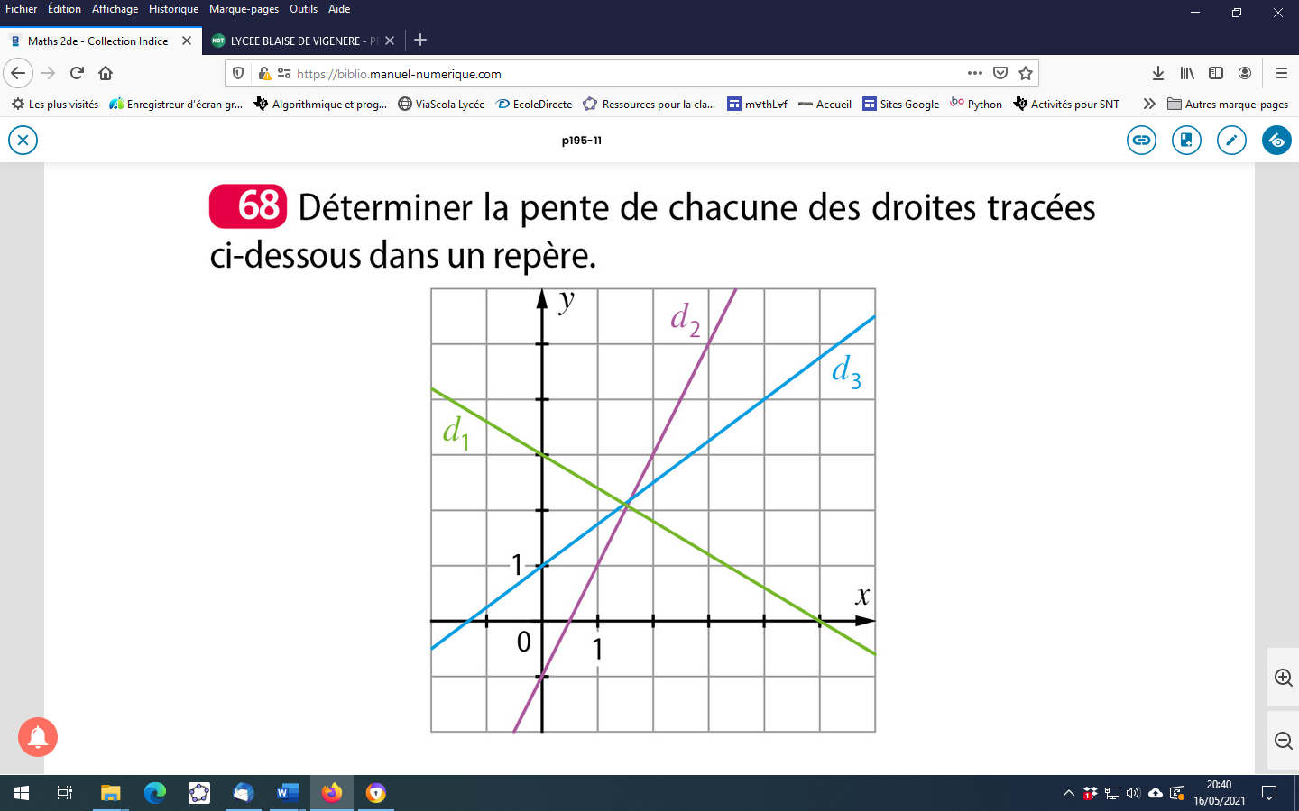
A
D
C
B
Le coefficient directeur de d₁ est m = $\frac{y_{B}-y_{A}}{x_{B}-x_{A}}=\frac{0-3}{5-0}=-\frac{3}{5}$.
Le coefficient directeur de d₂ est m =2
Le coefficient directeur de d₃ est m = $\frac{y_{D}-y_{C}}{x_{D}-x_{C}}=\frac{4-1}{4-0}=\frac{3}{4}$.

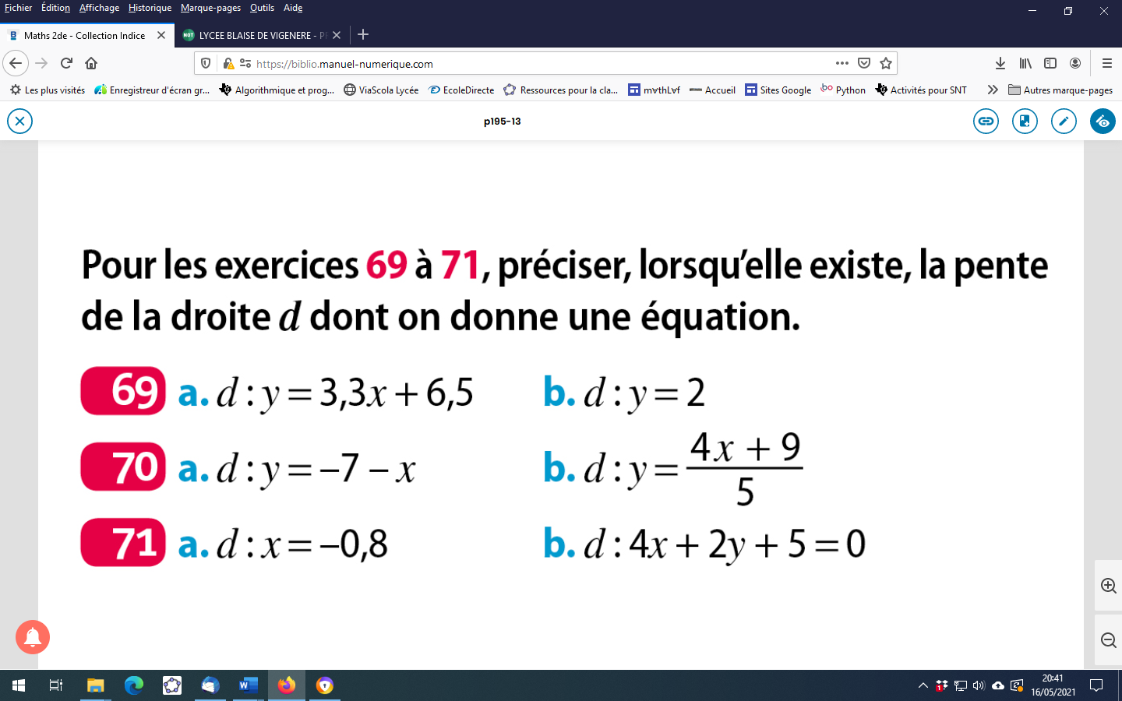
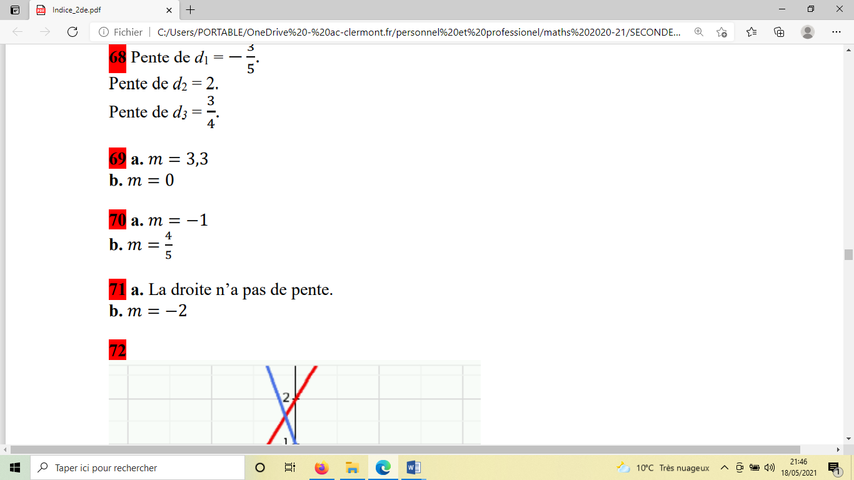
b.$4x+2y+5=0 équivaut à 2y=-4x-5 équivaut à y=-2x-2,5$
La pente est m=-2.
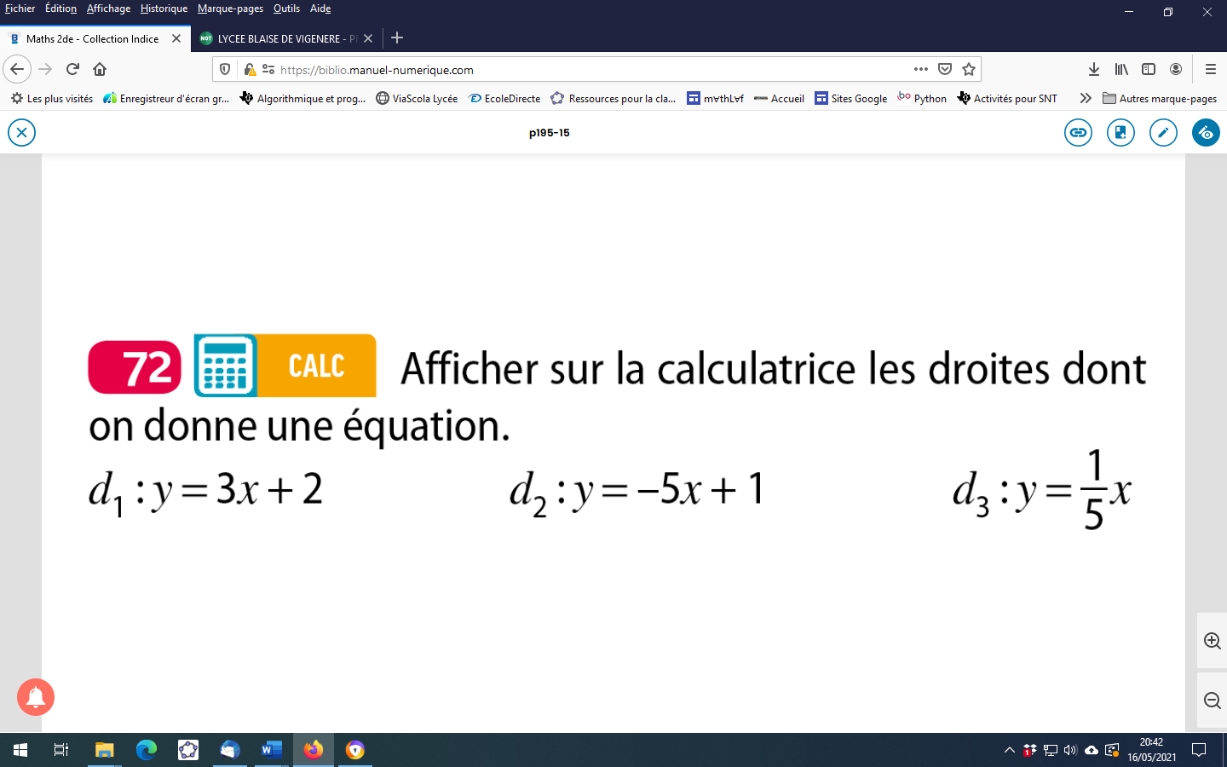

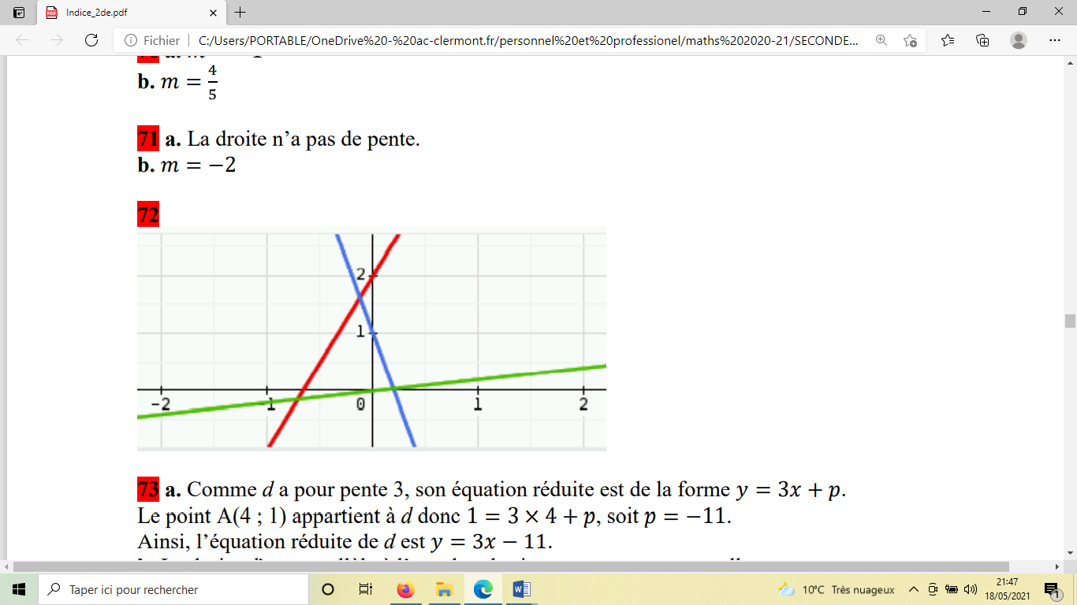

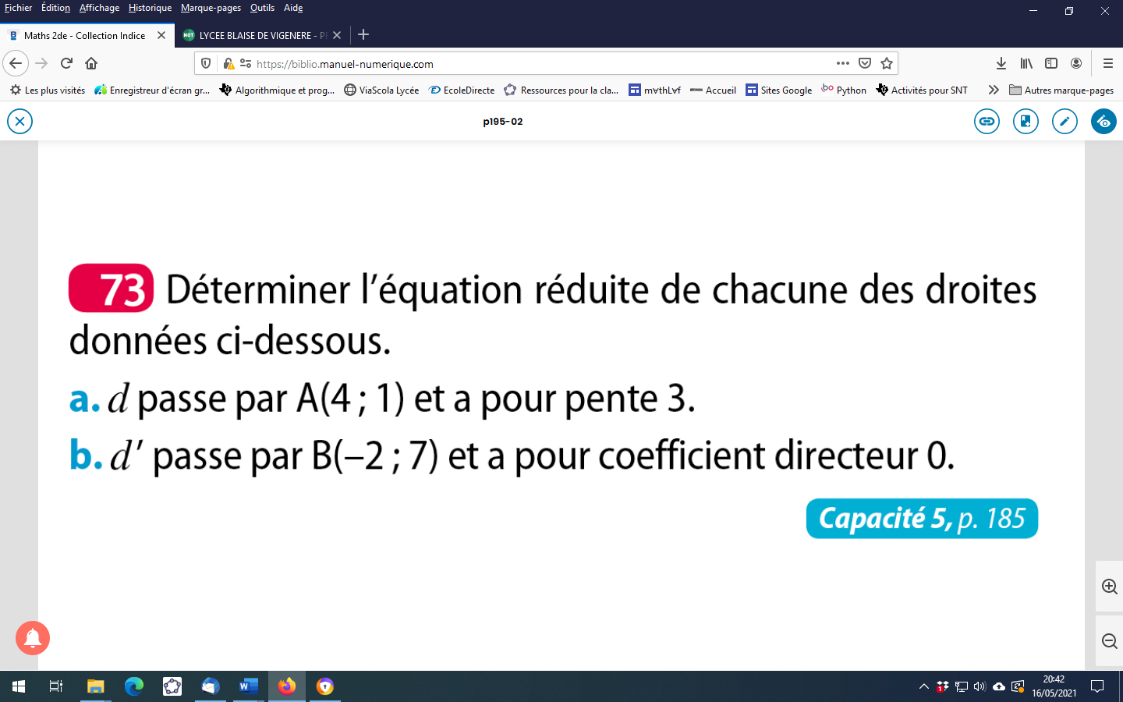
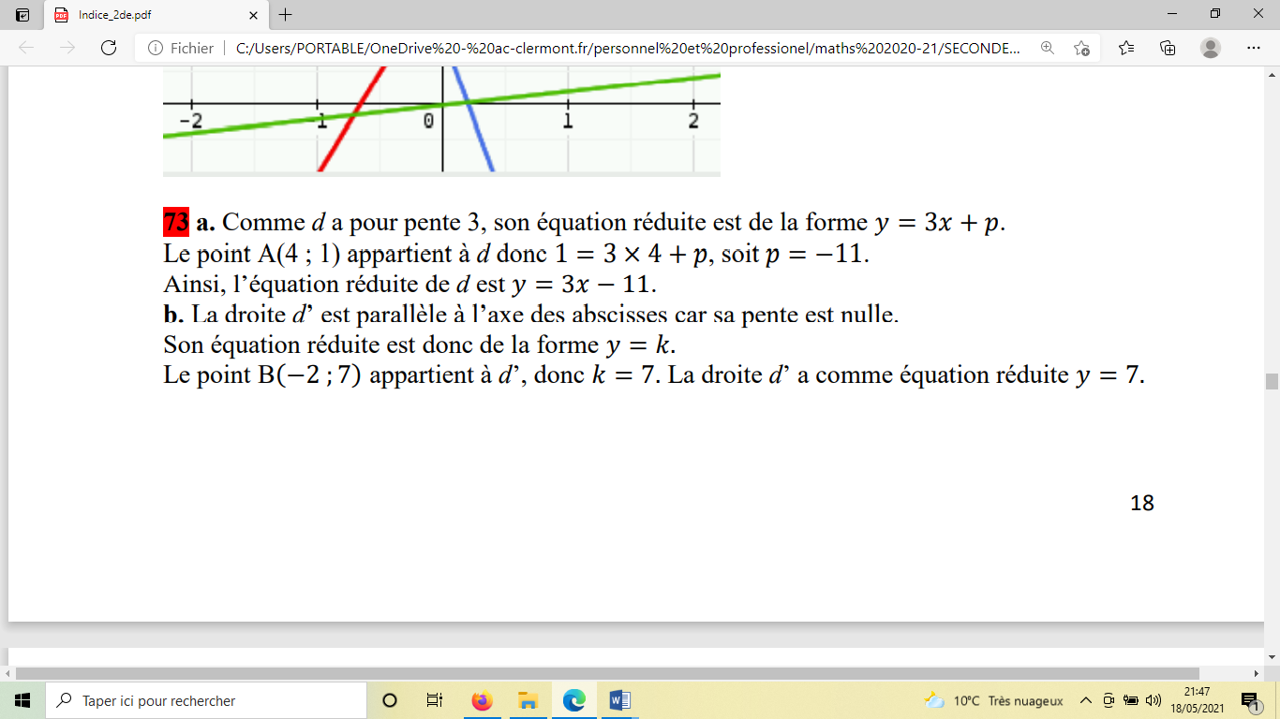
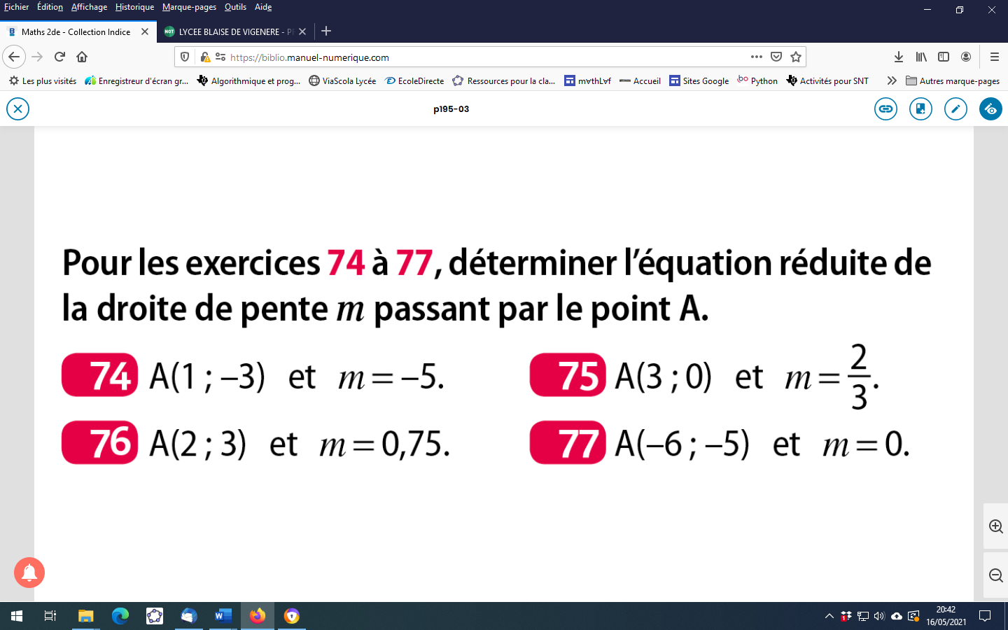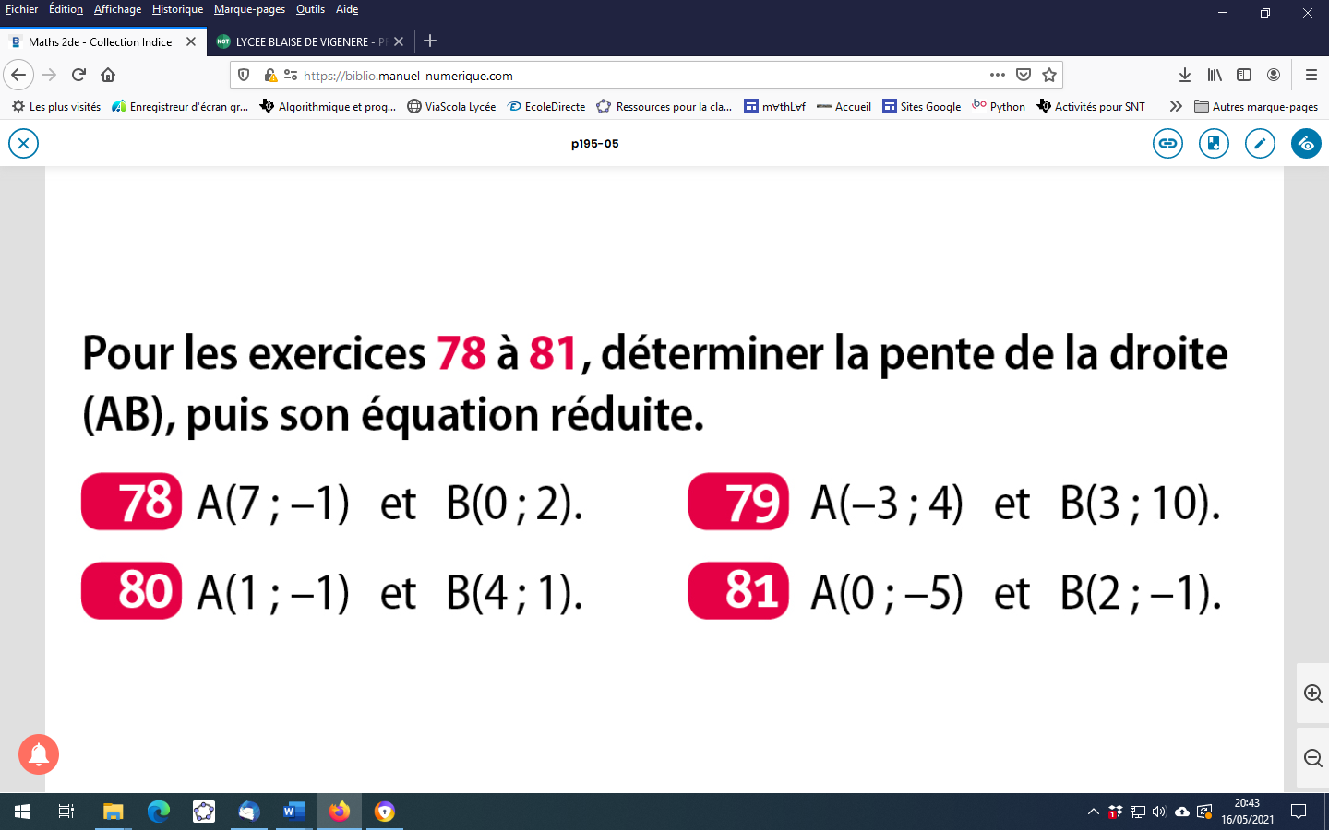
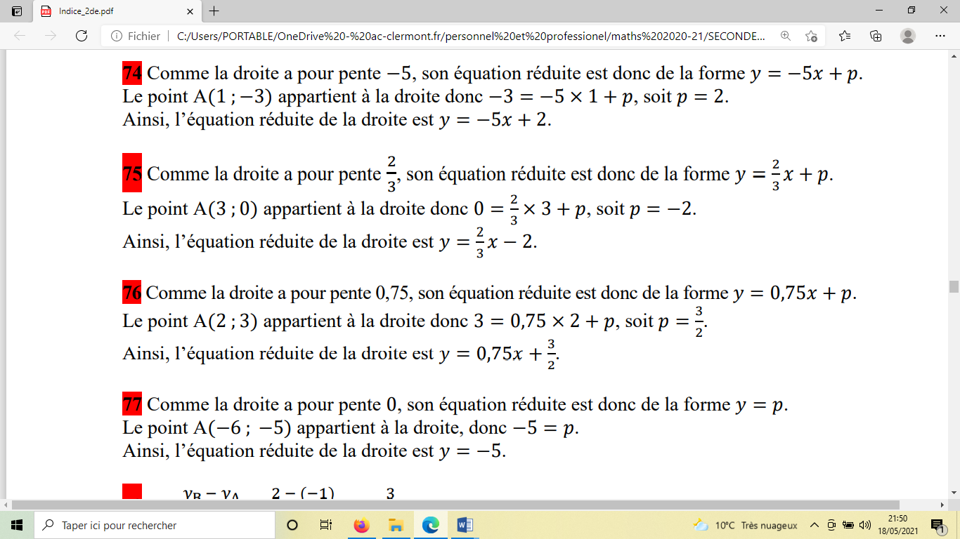
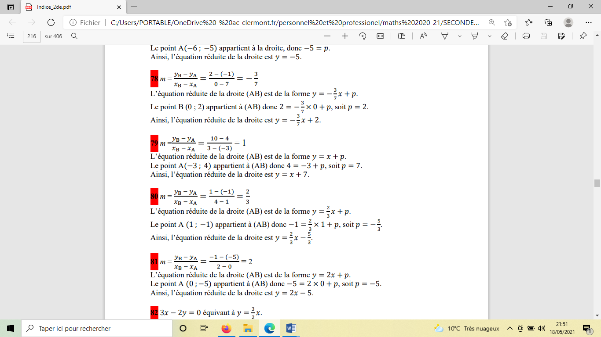

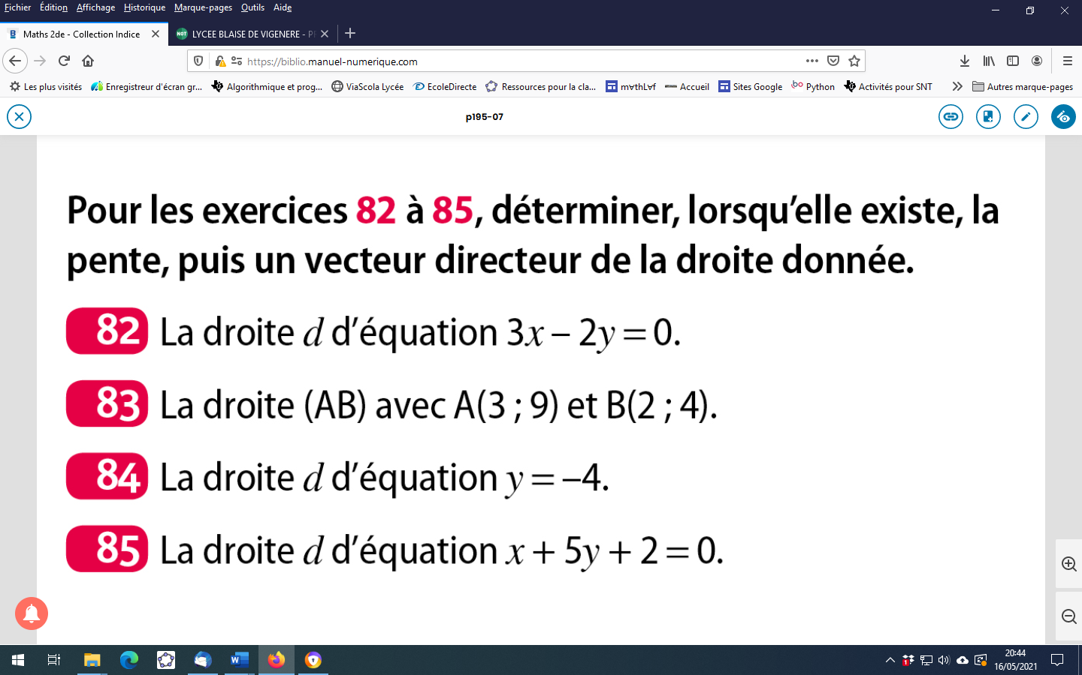
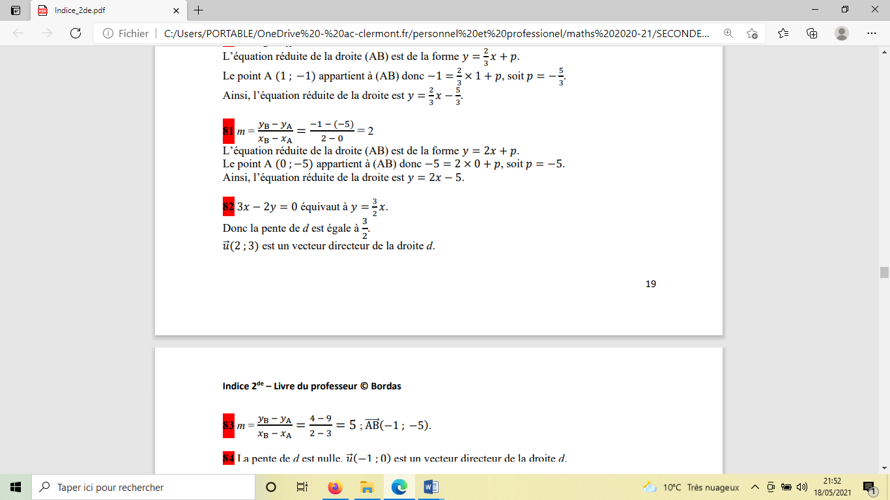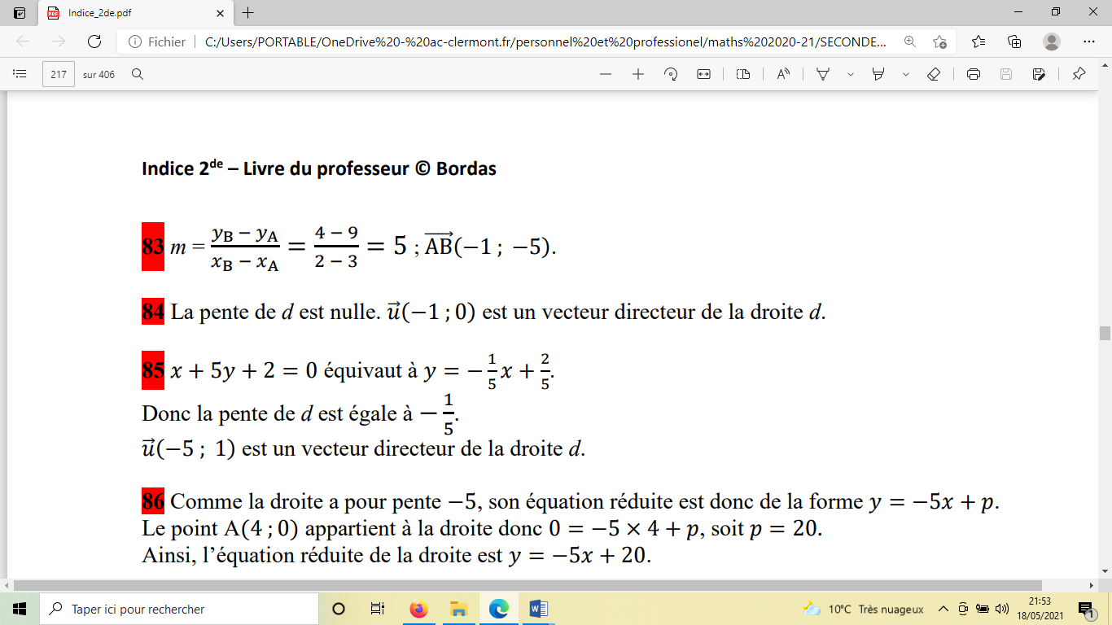
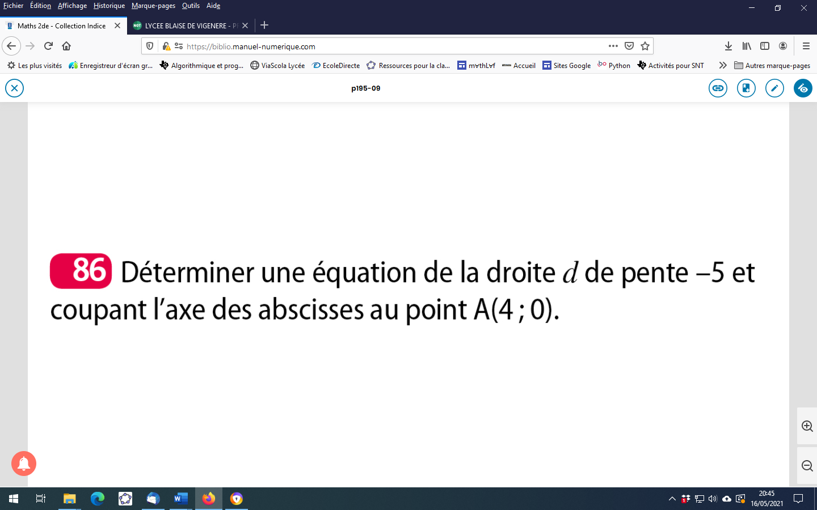
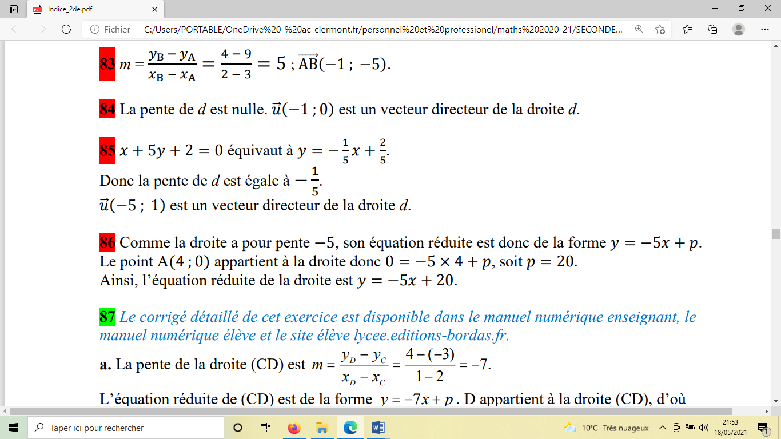
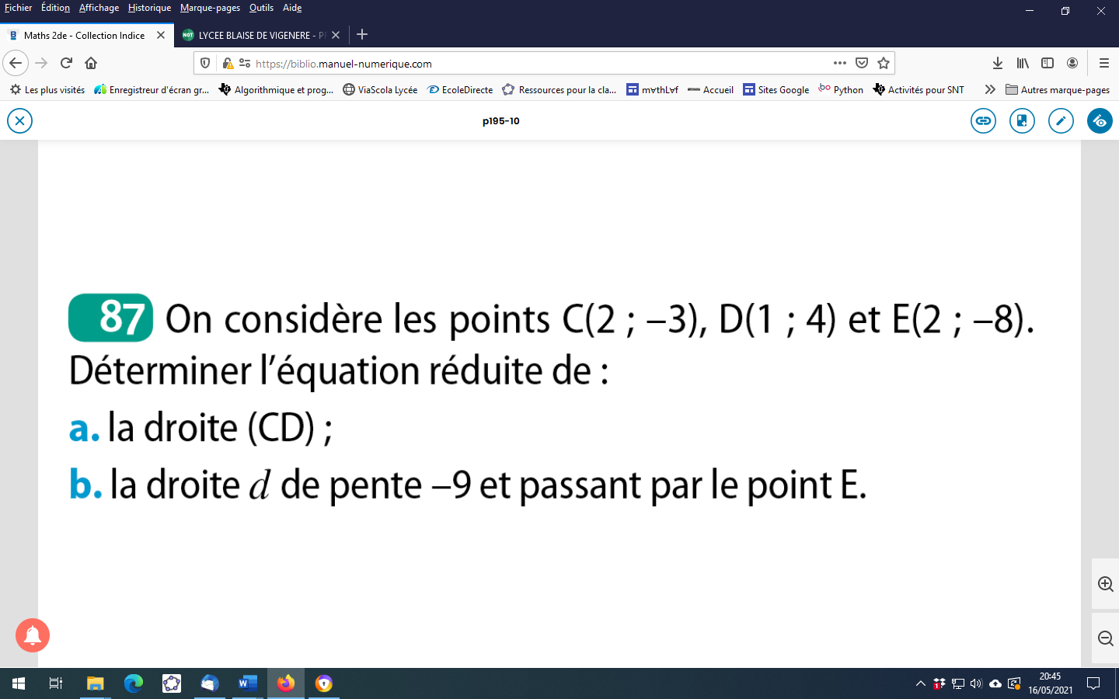
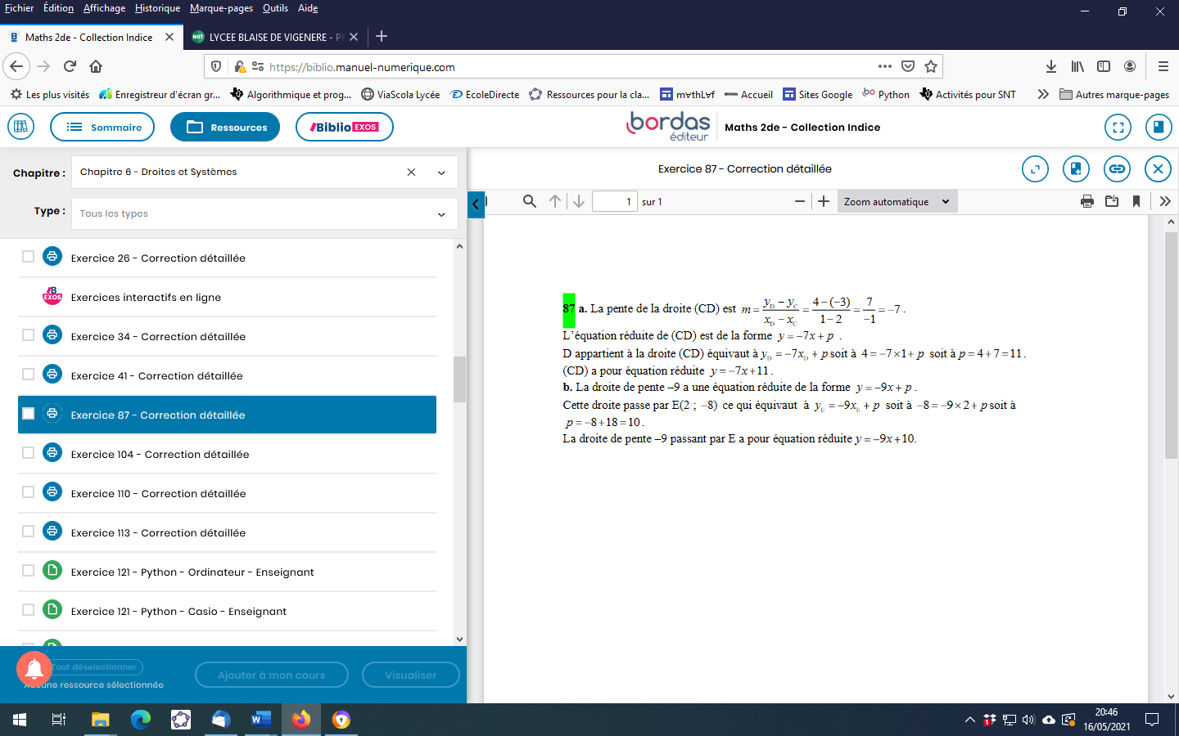
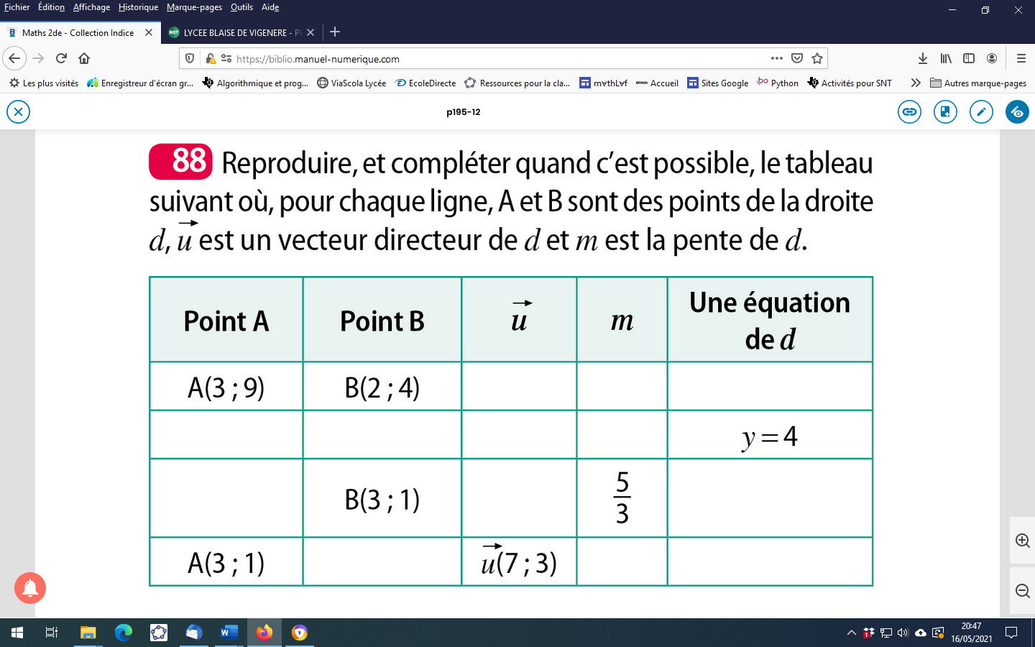
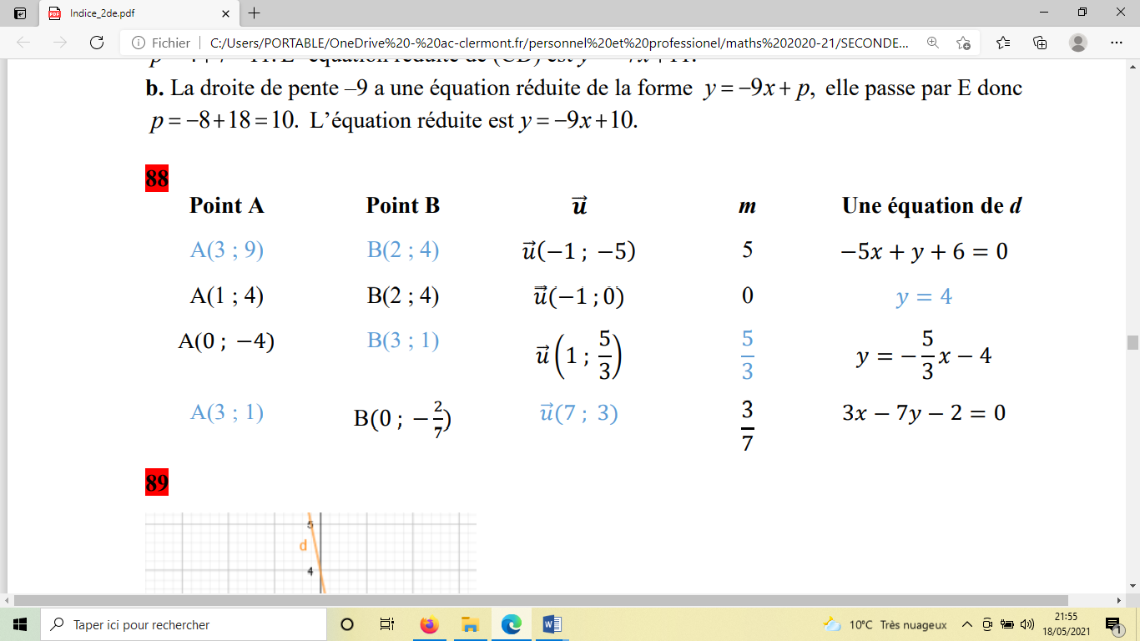

Exercices 38,39p193,96 ,97,98,99,100,101 p196,110p197
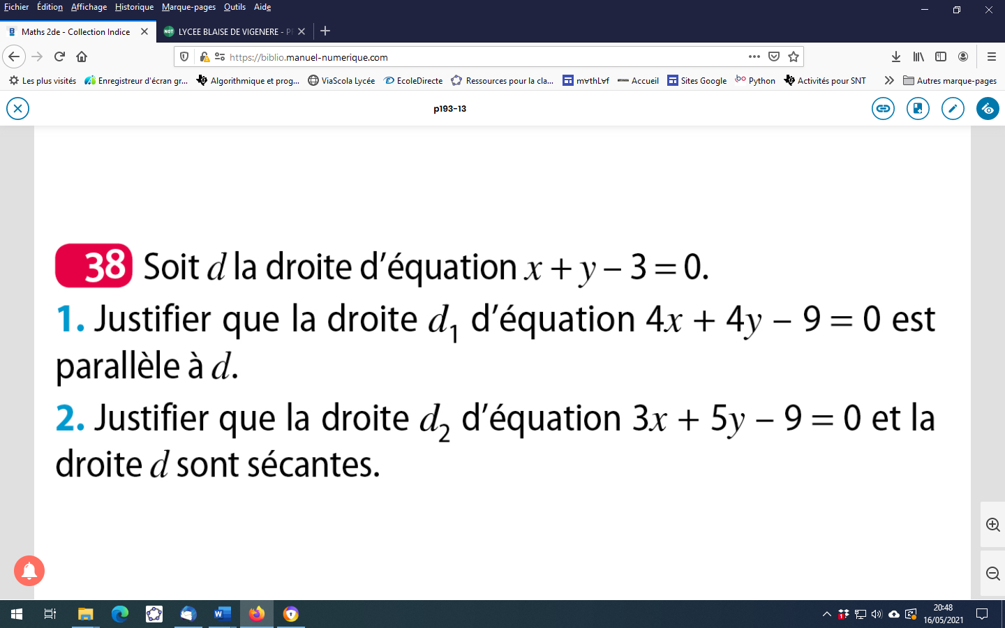
$1.1x+1y-3=0$ est une équation du type $ax+by+c=0$ avec $a=1 b=1 et c=-3$
Un vecteur directeur de d est $\vec{u}\left(-b ;a\right)$ soit $\vec{u}(-1;1)$
$4x+4y-9=0$ est une équation du type $ax+by+c=0$ avec $a=4 b=4 et c=-9$
Un vecteur directeur de d est $\vec{v}\left(-b ;a\right)$ soit $\vec{v}(-4;4)$
$\vec{v}=4\vec{u}$
Comme les vecteurs $\vec{u}$ et $\vec{v}$ sont colinéaires alors les droites d et d₁ sont parallèles.
2.$3x+5y-9=0$ est une équation du type $ax+by+c=0$ avec $a=3 b=5 et c=-9$
Un vecteur directeur de d₂ est $\vec{w}\left(-b ;a\right)$ soit $\vec{w}(-5;3)$
$det⁡(\vec{u};\vec{w})=$ $\left|\begin{matrix}-1 & 1 \\ -5 & 3\end{matrix}\right|=\left(-1\right)×3-1×\left(-5\right)=2≠0$
Comme les vecteurs $\vec{u}$ et $\vec{w}$ ne sont pas colinéaires alors les droites d et d₂ sont sécantes.

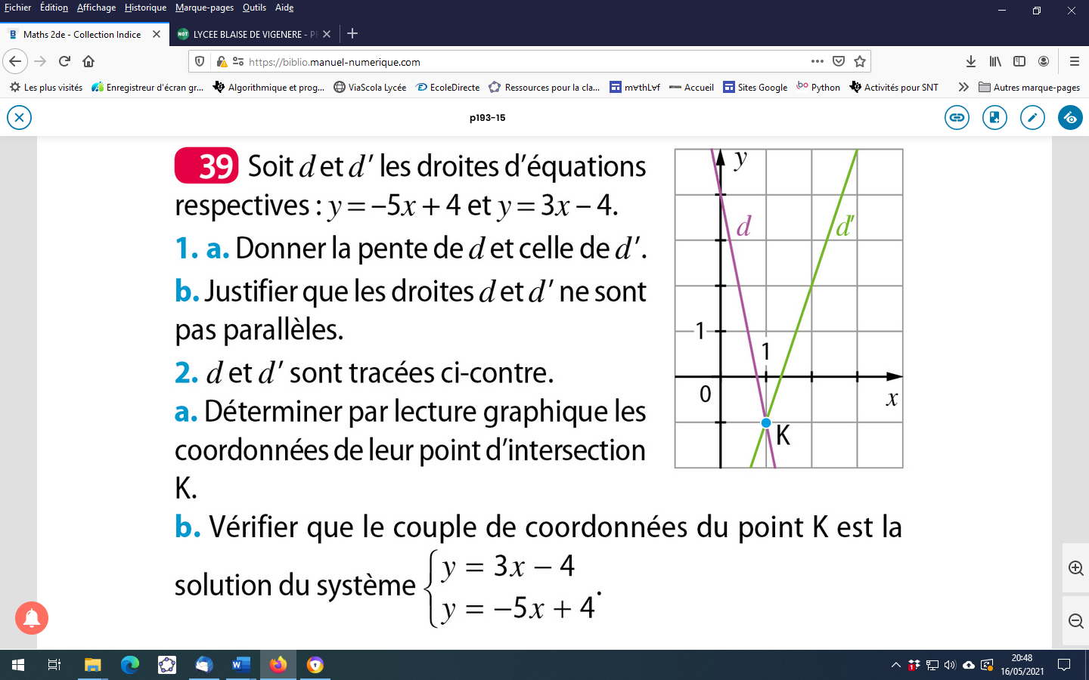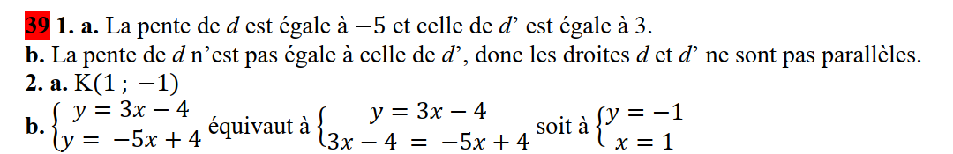
b. $3×1-4=3-4=-1$et $-5×1+4=-5+4=-1$
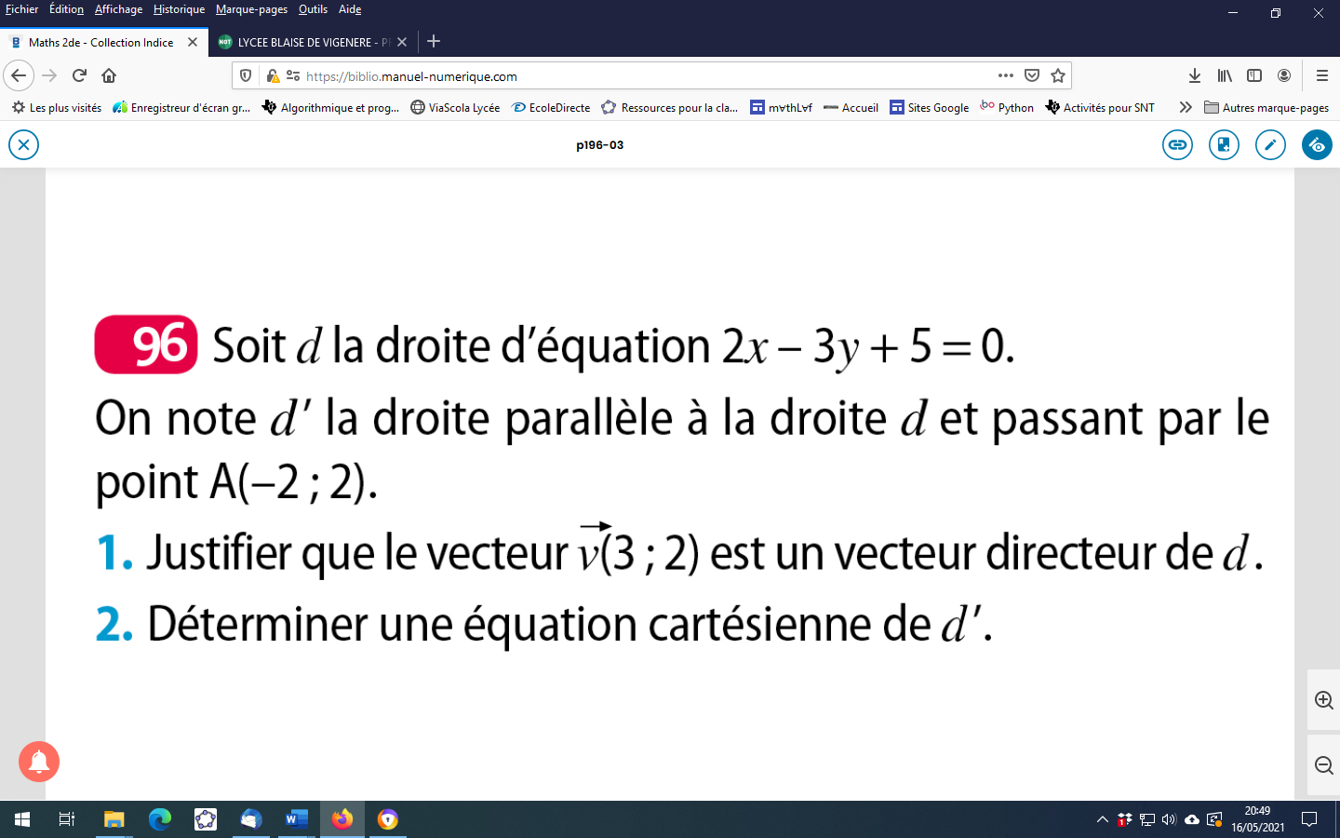
1.$2x-3y+5=0$ est une équation du type $ax+by+c=0$ avec $a=2 b=-3 et c=5$
Un vecteur directeur de d est $\vec{v}\left(-b ;a\right)$ soit $\vec{v}(3;2)$
2.comme les droites d et d’ sont parallèles alors le vecteur $\vec{v}$ $(\underset{-b}{\underbrace{3}} ; \underset{a}{\underbrace{2}}$) est aussi un vecteur
directeur de d’
Une équation cartésienne de d’ est donc $2x-3y+c=0$.
Pour déterminer c , on remplace les coordonnées de A dans l’équation précédente :
$2×(-2)-3×2+c=0$ soit $c=10$
$d^{'}:2x-3y+10=0$.
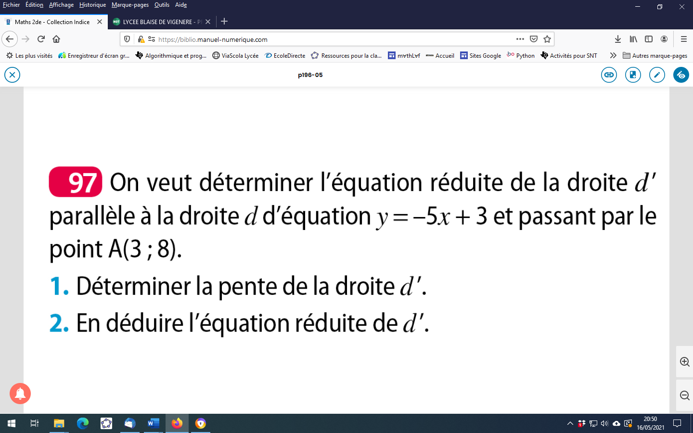
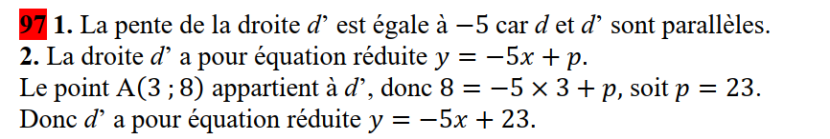
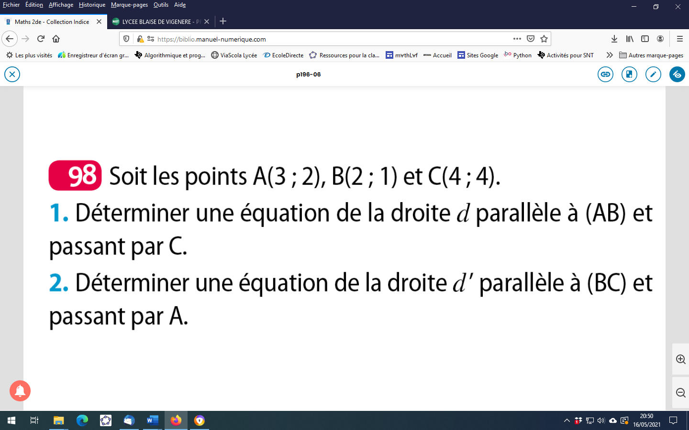
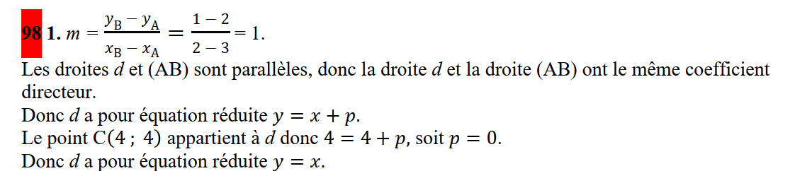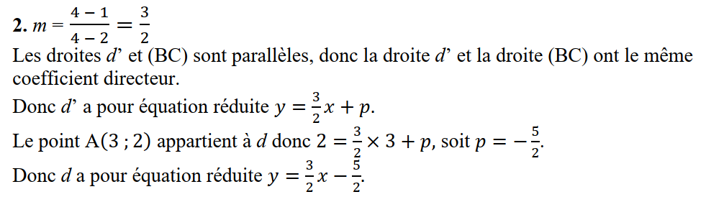
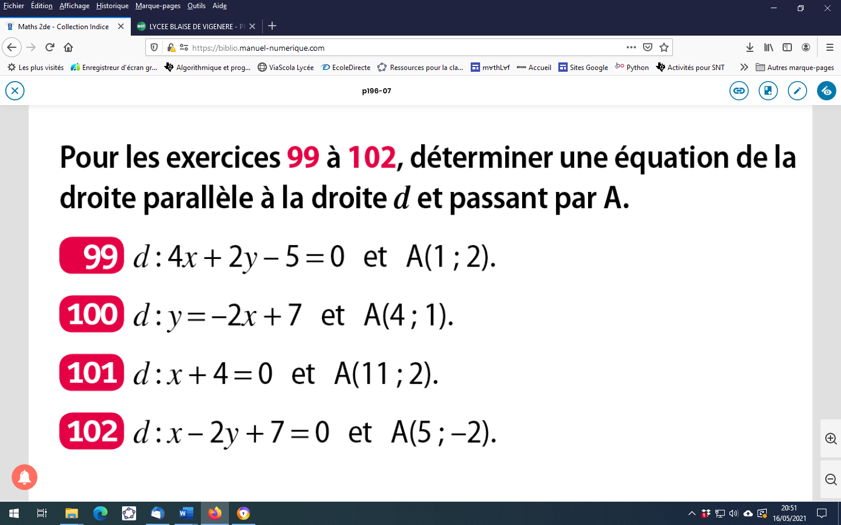
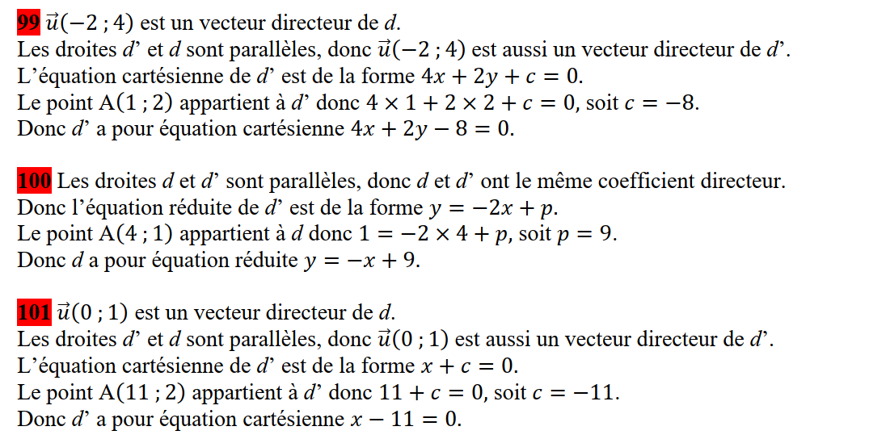
-2x+9
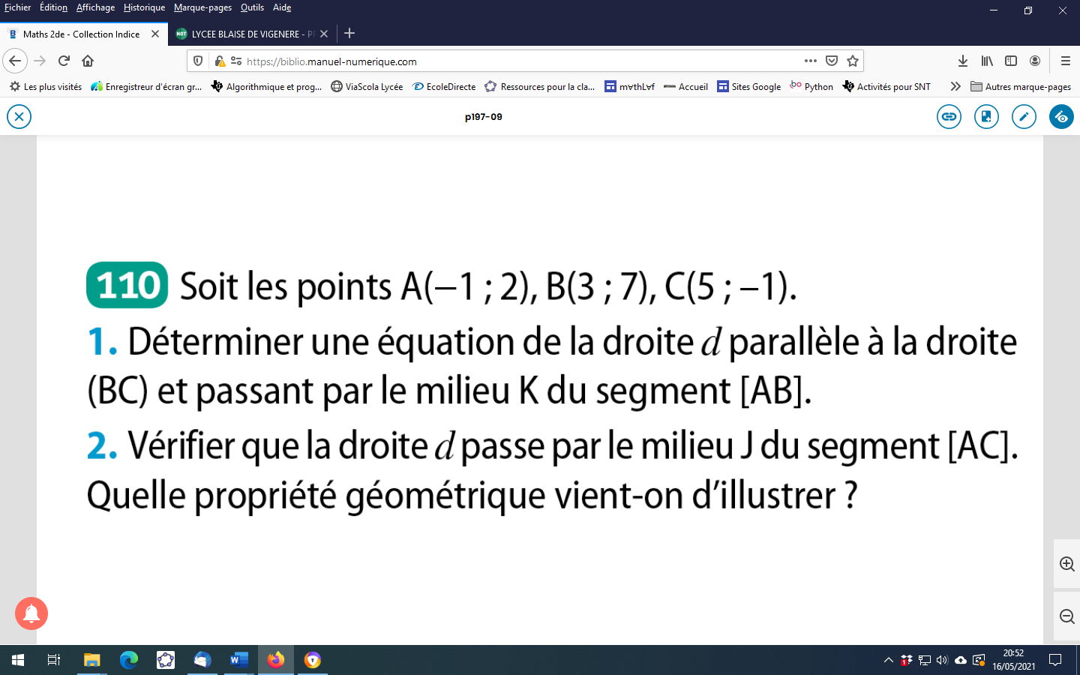
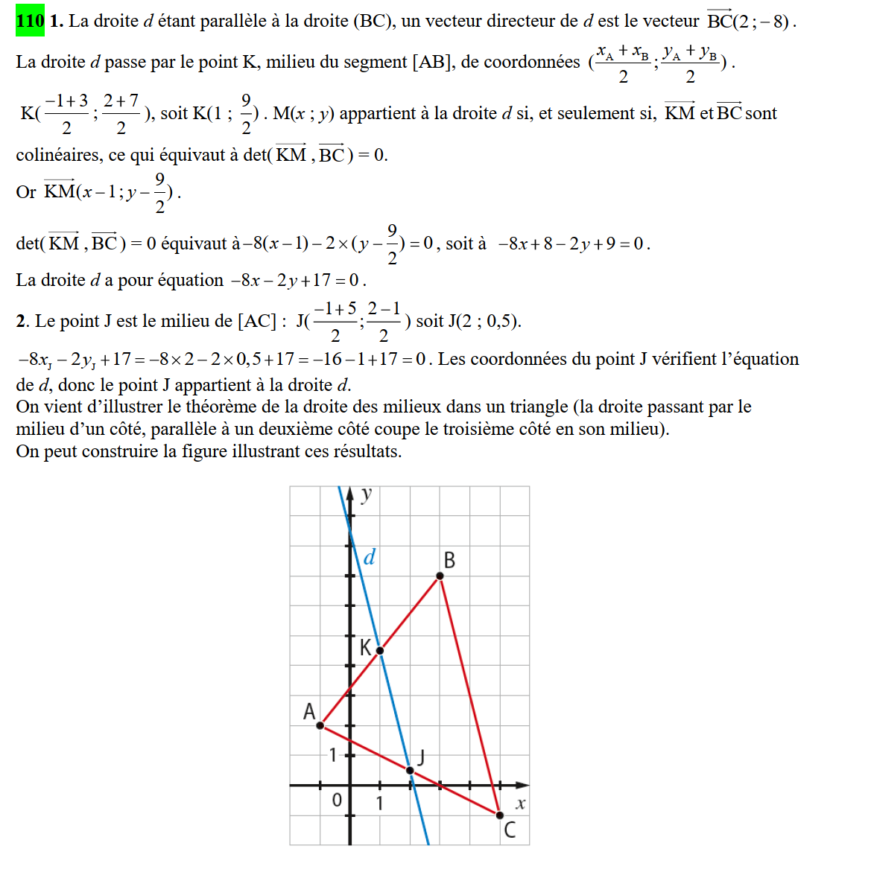
Exercices 111,112,113,115,116,117p197
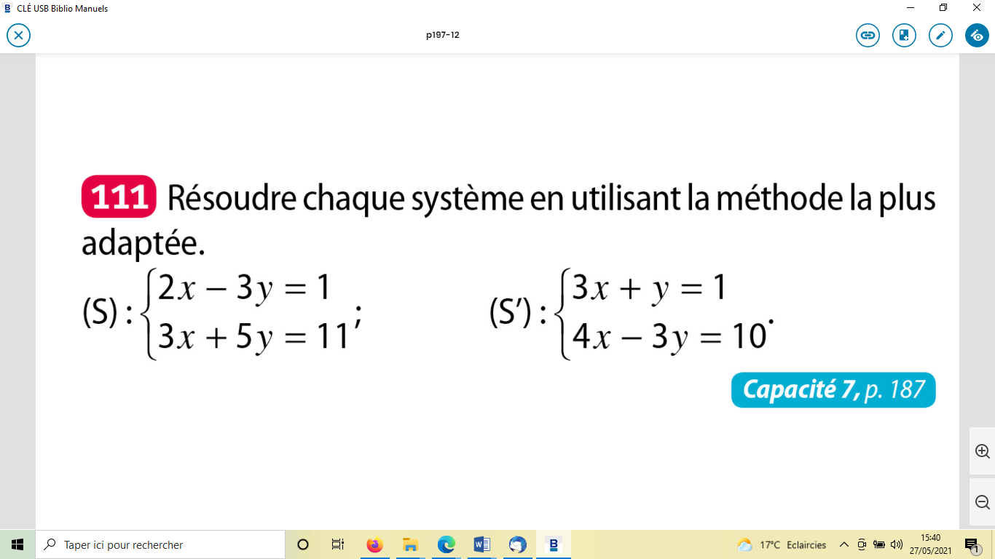
$\begin{matrix}×5 \\ ×3\end{matrix}\left\{\begin{aligned}2x-3y=1 \\ 3x+5y=11\end{aligned}\right.⇔\left\{\begin{aligned}10x-15y=5 \\ 9x+15y=33\end{aligned}\right.$
$⇔\left\{\begin{aligned}10x+9x-15y+15y=33+5 \\ 9x+15y=33\end{aligned}\right.$
$⇔\left\{\begin{aligned}19x=38 \\ 9x+15y=33\end{aligned}\right.$
$⇔\left\{\begin{aligned}x=\frac{38}{19}=2 \\ 9×2+15y=33\end{aligned}\right.$
$⇔\left\{\begin{aligned}x=2 \\ 15y=33-18\end{aligned}\right.$
$⇔\left\{\begin{aligned}x=2 \\ 15y=15\end{aligned}\right.$
$⇔\left\{\begin{aligned}x=2 \\ y=\frac{15}{15}=1\end{aligned}\right.$ S={(2 ;1)}
$\left\{\begin{aligned}3x+y=1 \\ 4x-3y=10\end{aligned}\right.⇔\left\{\begin{aligned}y=1-3x \\ 4x-3(1-3x)=10\end{aligned}\right.$
$⇔\left\{\begin{aligned}y=1-3x \\ 4x-3+9x=10\end{aligned}\right.$
$⇔\left\{\begin{aligned}y=1-3x \\ 13x=10+3\end{aligned}\right.$
$⇔\left\{\begin{aligned}y=1-3x \\ 13x=13\end{aligned}\right.$
$⇔\left\{\begin{aligned}y=1-3×1=-2 \\ x=\frac{13}{13}=1\end{aligned}\right.$ S={(1 ;-2)}

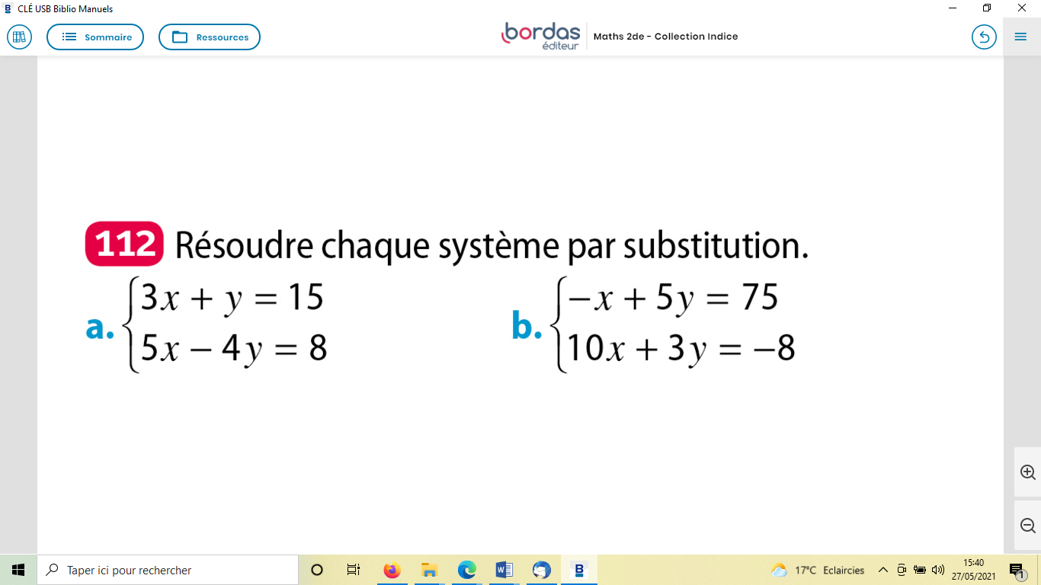

$\left\{\begin{aligned}3x+y=15 \\ 5x-4y=8\end{aligned}\right.⇔\left\{\begin{aligned}y=15-3x \\ 5x-4(15-3x)=8\end{aligned}\right.$
$⇔\left\{\begin{aligned}y=15-3x \\ 5x-60+12x=8\end{aligned}\right.$
$⇔\left\{\begin{aligned}y=15-3x \\ 17x=68\end{aligned}\right.$
$⇔\left\{\begin{aligned}y=15-3x \\ 17x=68\end{aligned}\right.$
$⇔\left\{\begin{aligned}y=15-3×4=3 \\ x=\frac{68}{17}=4\end{aligned}\right.$ S={(3 ;4)}

$\left\{\begin{aligned}-x+5y=75 \\ 10x+3y=-8\end{aligned}\right.⇔\left\{\begin{aligned}-x=75-5y \\ 10x+3y=-8\end{aligned}\right.$
$⇔\left\{\begin{aligned}x=-75+5y \\ 10(-75+5y)+3y=-8\end{aligned}\right.$
$⇔\left\{\begin{aligned}x=-75+5y \\ -750+50y+3y=-8\end{aligned}\right.$
$⇔\left\{\begin{aligned}x=-75+5y \\ 53y=742\end{aligned}\right.$
$⇔\left\{\begin{aligned}x=-75+5×14=-5 \\ y=14\end{aligned}\right.$ S={(-5 ;14)}

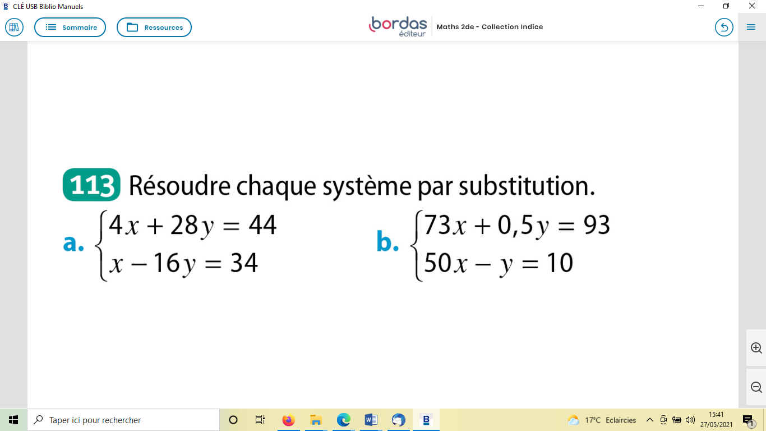
$\left\{\begin{aligned}4x+28y=44 \\ x-16y=34\end{aligned}\right.⇔\left\{\begin{aligned}4(34+16y)+28y=44 \\ x=34+16y\end{aligned}\right.$
$⇔\left\{\begin{aligned}136+64y+28y=44 \\ x=34+16y\end{aligned}\right.$
$⇔\left\{\begin{aligned}92y=-92 \\ x=34+16y\end{aligned}\right.$
$⇔\left\{\begin{aligned}y=-1 \\ x=34+16×\left(-1\right)=18\end{aligned}\right.$ S={(18 ;-1)}
$\left\{\begin{aligned}73x+0,5y=93 \\ 50x-y=10\end{aligned}\right.⇔\left\{\begin{aligned}73x+0,5\left(50x-10\right)=93 \\ y=50x-10\end{aligned}\right.$
$⇔\left\{\begin{aligned}73x+25x-5=93 \\ y=50x-10\end{aligned}\right.$
$⇔\left\{\begin{aligned}98x=98 \\ y=50x-10\end{aligned}\right.$
$⇔\left\{\begin{aligned}x=1 \\ y=50×1-10=40\end{aligned}\right.$
S={(1 ;40)}

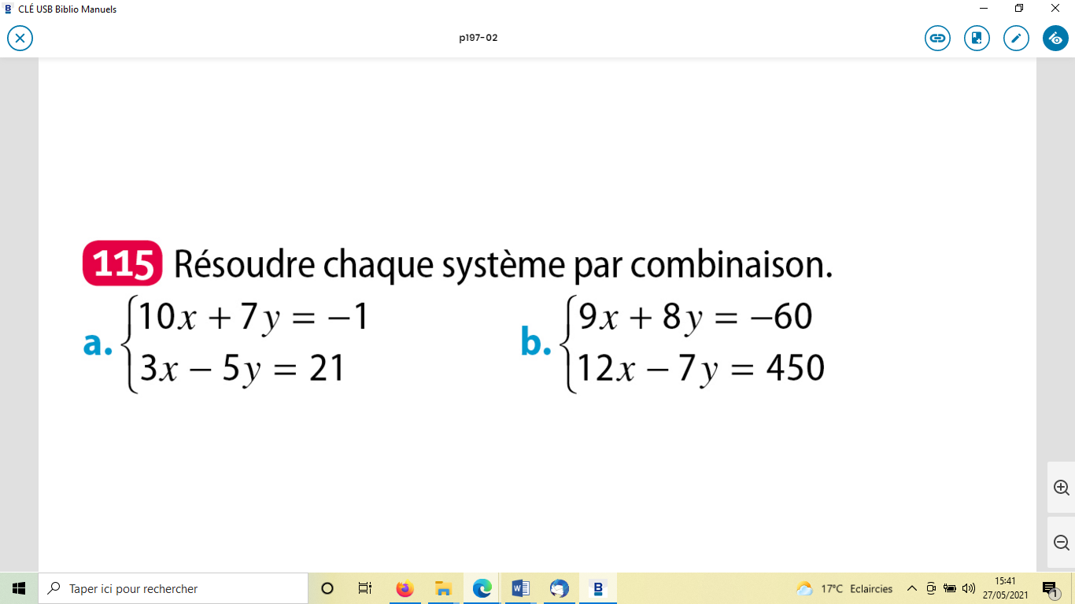
$\begin{matrix}×5 \\ ×7\end{matrix}\left\{\begin{aligned}10x+7y=-1 \\ 3x-5y=21\end{aligned}\right.⇔\left\{\begin{aligned}50x+35y=-5 \\ 21x-35y=147\end{aligned}\right.$
$⇔\left\{\begin{aligned}50x+21x+35y-35y=-5+147 \\ 21x-35y=147\end{aligned}\right.$
$⇔\left\{\begin{aligned}71x=142 \\ 21x-35y=147\end{aligned}\right.$
$⇔\left\{\begin{aligned}x=2 \\ 21×2-35y=147\end{aligned}\right.$
$⇔\left\{\begin{aligned}x=2 \\ -35y=105\end{aligned}\right.$
$⇔\left\{\begin{aligned}x=2 \\ y=-3\end{aligned}\right.$ S={(2 ;-3)}
$\begin{matrix}×7 \\ ×8\end{matrix}\left\{\begin{aligned}9x+8y=-60 \\ 12x-7y=450\end{aligned}\right.⇔\left\{\begin{aligned}63x+56y=-420 \\ 96x-56y=3600\end{aligned}\right.$
$⇔\left\{\begin{aligned}63x+96x+56y-56y=3180 \\ 96x-56y=3600\end{aligned}\right.$
$⇔\left\{\begin{aligned}159x=3180 \\ 96x-56y=3600\end{aligned}\right.$
$⇔\left\{\begin{aligned}x=20 \\ 96×20-56y=3600\end{aligned}\right.$
$⇔\left\{\begin{aligned}x=20 \\ y=30\end{aligned}\right.$ S={(20 ;30)}

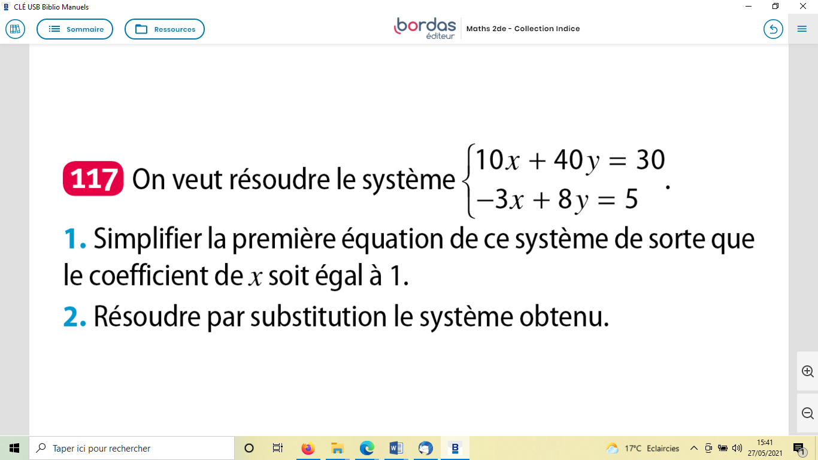
$\left\{\begin{aligned}10x+40y=30 \\ -3x+8y=5\end{aligned}\right.⇔\begin{aligned}1x+4y=3 \\ -3x+8y=5\end{aligned}$
$⇔\left\{\begin{aligned}x=3-4y \\ -3\left(3-4y\right)+8y=5\end{aligned}\right.$
$⇔\left\{\begin{aligned}x=3-4y \\ -9+12y+8y=5\end{aligned}\right.$
$⇔\left\{\begin{aligned}x=3-4y \\ 20y=14\end{aligned}\right.$
$⇔\left\{\begin{aligned}x=3-4×0,7=0,2 \\ y=0,7\end{aligned}\right.$
S={(0,2 ;0,7)}

